অধ্যায় ১১
অধ্যায় ১১ · ATS
অটোমেটিক ট্রান্সফার সুইচ · ইন্টারলক · পাওয়ার ও কন্ট্রোল সার্কিট · প্যানেল মিটার সংযোগ

এই অধ্যায় শেষে শিক্ষার্থী —
▸ ATS কী, কোথায় ব্যবহার করা হয় এবং চেঞ্জওভার সুইচের প্রকারভেদ বর্ণনা করতে পারবে।
▸ ব্যাক-ফিডের বিপদ এবং বৈদ্যুতিক ও যান্ত্রিক ইন্টারলকের প্রয়োজন ব্যাখ্যা করতে পারবে।
▸ বিএনবিসি অনুযায়ী চেঞ্জওভার সুইচের রেটিং এবং জেনারেটরের ক্ষমতা নির্ণয় করতে পারবে।
▸ ফেজ ফেইলিওর রিলের কাজ ও সংযোগ ব্যাখ্যা করতে পারবে।
▸ দুই কন্টাক্টরের ATS-এর পাওয়ার ও কন্ট্রোল সার্কিট আঁকতে ও সংযোগ করতে পারবে।
▸ মেইন চলে যাওয়া থেকে ফিরে আসা পর্যন্ত ATS-এর কাজের ক্রম টাইমিং চার্ট ও অবস্থা-সারণিতে দেখাতে পারবে।
▸ ভোল্টমিটার, অ্যামিটার, সিলেক্টর সুইচ ও CT সংযোগ করতে এবং CT-র নিরাপত্তা-নিয়ম মেনে কাজ করতে পারবে।
▸ ATS প্যানেলের সাধারণ ত্রুটি খুঁজে প্রতিকার করতে পারবে।

বাংলাদেশে বিদ্যুৎ যাওয়া-আসা প্রায় প্রতিদিনের ঘটনা। হাসপাতালের অপারেশন থিয়েটার, গার্মেন্টসের সেলাই লাইন, ফ্ল্যাটের লিফট বা মোবাইল টাওয়ারে কয়েক সেকেন্ডের বেশি বিদ্যুৎ না থাকলে চলে না। তাই এসব জায়গায় একটি স্ট্যান্ডবাই জেনারেটর রাখা হয়।
মেইন চলে গেলে লোডকে মেইন থেকে খুলে জেনারেটরে যুক্ত করতে হয়, আবার মেইন ফিরলে লোডকে মেইনে ফিরিয়ে আনতে হয়। এ সময় দুটি উৎস কখনোই একসঙ্গে লোডে যুক্ত হতে পারবে না। এই বদল যাতে কাউকে হাতে করতে না হয়, সে জন্য অটোমেটিক ট্রান্সফার সুইচ (ATS) ব্যবহার করা হয়।
ATS তৈরিতে অধ্যায় ৮-এর কন্টাক্টর, অধ্যায় ৯-এর কন্ট্রোল সার্কিট এবং অধ্যায় ১০-এর টাইমার ব্যবহার করা হয়। এর সঙ্গে যোগ হয় দুটি বিষয়: দুই উৎসকে আলাদা রাখার ইন্টারলক এবং মেইনের তিন ফেজ ঠিকমতো ফিরেছে কি না তা যাচাইয়ের জন্য ফেজ ফেইলিওর রিলে। প্যানেলের দরজার ভোল্টমিটার, অ্যামিটার ও কারেন্ট ট্রান্সফরমারের সংযোগও এই অধ্যায়ে আলোচনা করা হয়েছে।

১১.১ ATS-এর পরিচিতি ও প্রয়োজনীয়তা
স্বাভাবিক অবস্থায় লোড চলে মেইন সরবরাহে। মেইন চলে গেলে লোড চলে জেনারেটরে।
📘 সংজ্ঞা — ATS
যে সুইচিং যন্ত্র প্রধান উৎসের অবস্থা নিজে যাচাই করে এবং প্রয়োজন হলে লোডকে এক উৎস থেকে অন্য উৎসে সরিয়ে নেয়, তাকে অটোমেটিক ট্রান্সফার সুইচ বা ATS (Automatic Transfer Switch) বলে। আন্তর্জাতিক মান IEC 60947-6-1-এ একে ATSE (Automatic Transfer Switching Equipment) বলা হয়।

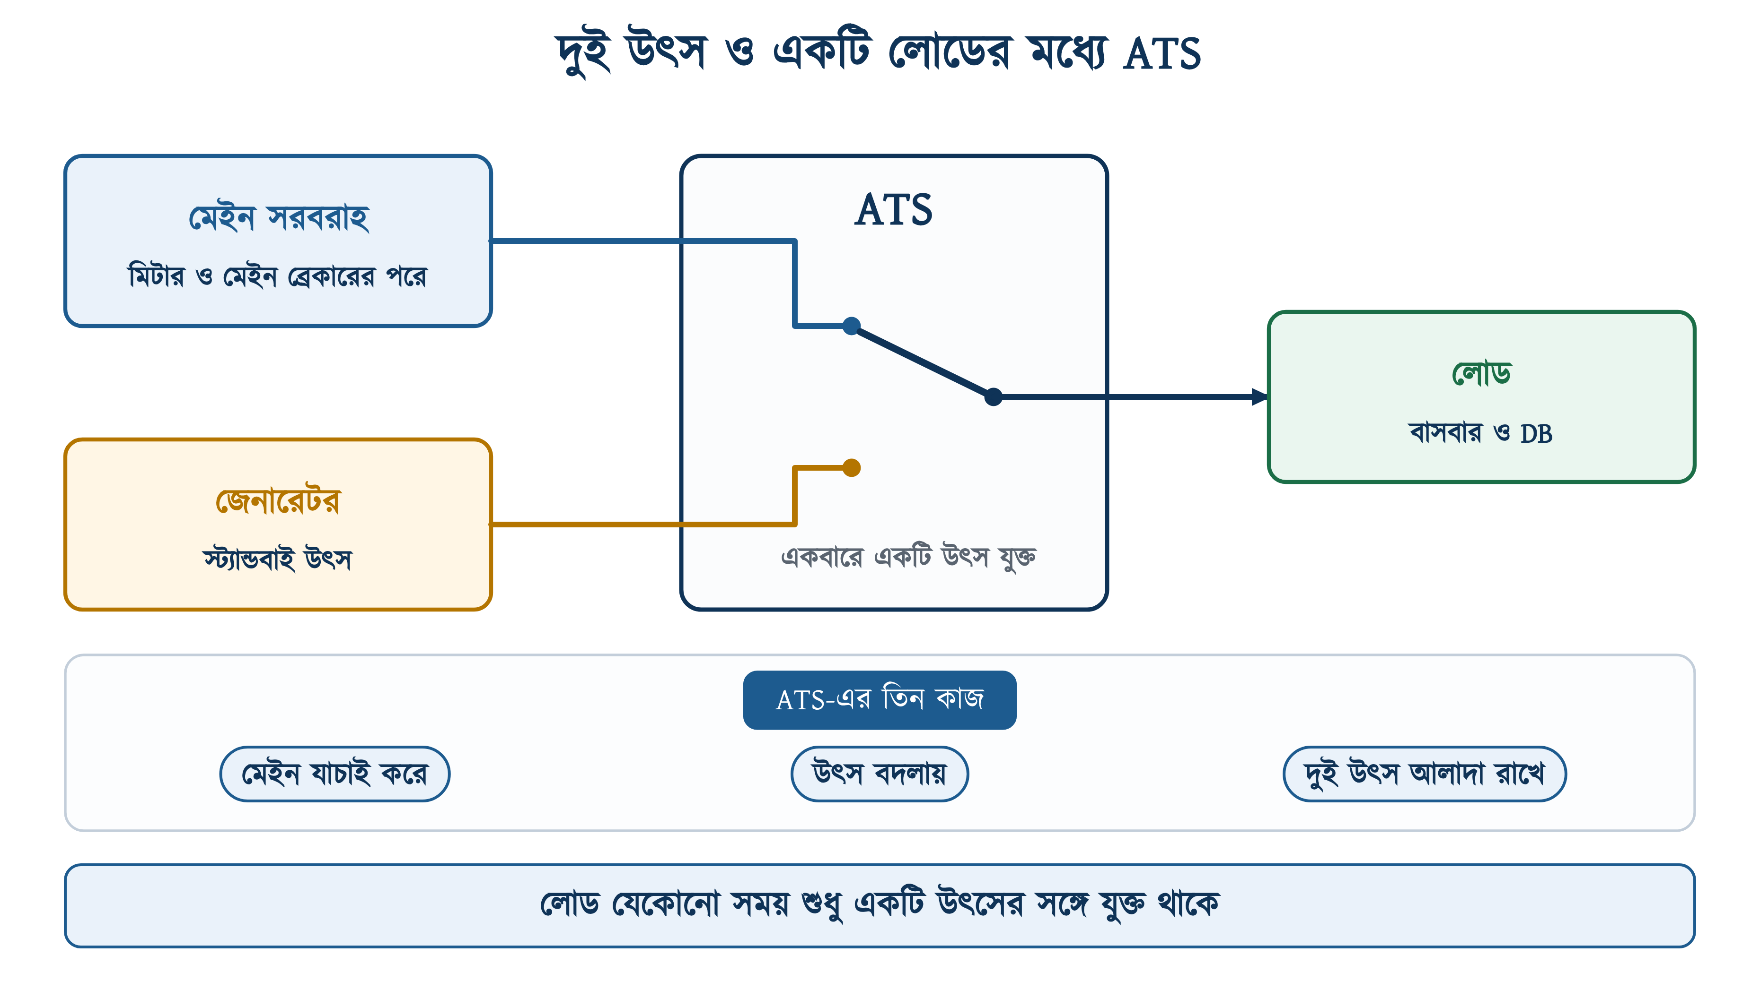
চিত্র ১১.১: দুই উৎস ও একটি লোডের মধ্যে ATS
ATS-এর প্রধান কাজ তিনটি:
১. মেইনের তিনটি ফেজ আছে কি না, তা সব সময় যাচাই করা।
২. মেইন গেলে লোডকে জেনারেটরে এবং মেইন ফিরলে আবার মেইনে সরিয়ে নেওয়া।
৩. কোনো অবস্থাতেই দুটি উৎসকে একসঙ্গে লোডে বা পরস্পরের সঙ্গে যুক্ত হতে না দেওয়া।
এর মধ্যে তৃতীয় কাজটি নিরাপত্তার জন্য সবচেয়ে জরুরি, এবং বিএনবিসিতে এর জন্য নির্দিষ্ট নিয়ম আছে। বিএনবিসি ২০১২-এর পার্ট ৮, অধ্যায় ১-এর ধারা ১.৩.২৪.৪-এ তিনটি শর্ত দেওয়া আছে: (ক) স্ট্যান্ডবাই জেনারেটর যুক্ত হবে এনার্জি মিটার ও মেইন ইনকামিং সুইচ বা ব্রেকারের পরে, একটি চেঞ্জওভার সুইচের মাধ্যমে; (খ) চেঞ্জওভার সুইচের রেটিং হবে মেইন ইনকামিং ব্রেকারের রেটিংয়ের অন্তত ১.২৫ গুণ; (গ) সুইচটি এমন হবে যাতে মেইন অবস্থানে থাকলে জেনারেটর যুক্ত হতে না পারে, এবং জেনারেটর অবস্থানে থাকলে মেইন যুক্ত হতে না পারে।
একই ধারায় বলা আছে, চেঞ্জওভার হাতে চালানো নাইফ সুইচ হতে পারে, আবার ম্যাগনেটিক কন্টাক্টর দিয়ে তৈরি স্বয়ংক্রিয় সুইচও হতে পারে। উভয় ক্ষেত্রে সংযোগ শক্ত হতে হবে, যাতে ঢিলে হয়ে স্পার্ক না করে।
কোন ভবনে স্ট্যান্ডবাই সরবরাহ রাখা উচিত, সে নির্দেশনাও বিএনবিসিতে আছে (ধারা ১.৩.২৪.১)। যেসব জায়গায় বিদ্যুৎ চলে গেলে বড় অসুবিধা হয়, কাজ বন্ধ হয়ে যায়, উৎপাদনে বড় ক্ষতি হয়, মানুষের জীবন বা সম্পদ ঝুঁকিতে পড়ে কিংবা আতঙ্ক ছড়াতে পারে, সেখানে স্ট্যান্ডবাই সরবরাহ রাখতে হয়। জেনারেটরের ক্ষমতা ঠিক করার সময় জরুরি আলো, জরুরি এসি, জরুরি যন্ত্রপাতি, লিফট ও পানির পাম্পের লোড একসঙ্গে ধরতে হয় (ধারা ১.৩.২৪.২)।

১১.২ ব্যাক-ফিড ও ইন্টারলক
দুটি উৎস একসঙ্গে যুক্ত হলে দুই ধরনের বিপদ হয়। প্রথম বিপদ বাইরের বিতরণ লাইনে। মেইন বন্ধ থাকার একটি সাধারণ কারণ লাইন মেরামত। তখন কয়েক কিলোমিটার দূরে কোনো লাইনম্যান লাইনটি বিদ্যুৎহীন ধরে নিয়ে খুঁটিতে কাজ করতে পারেন।
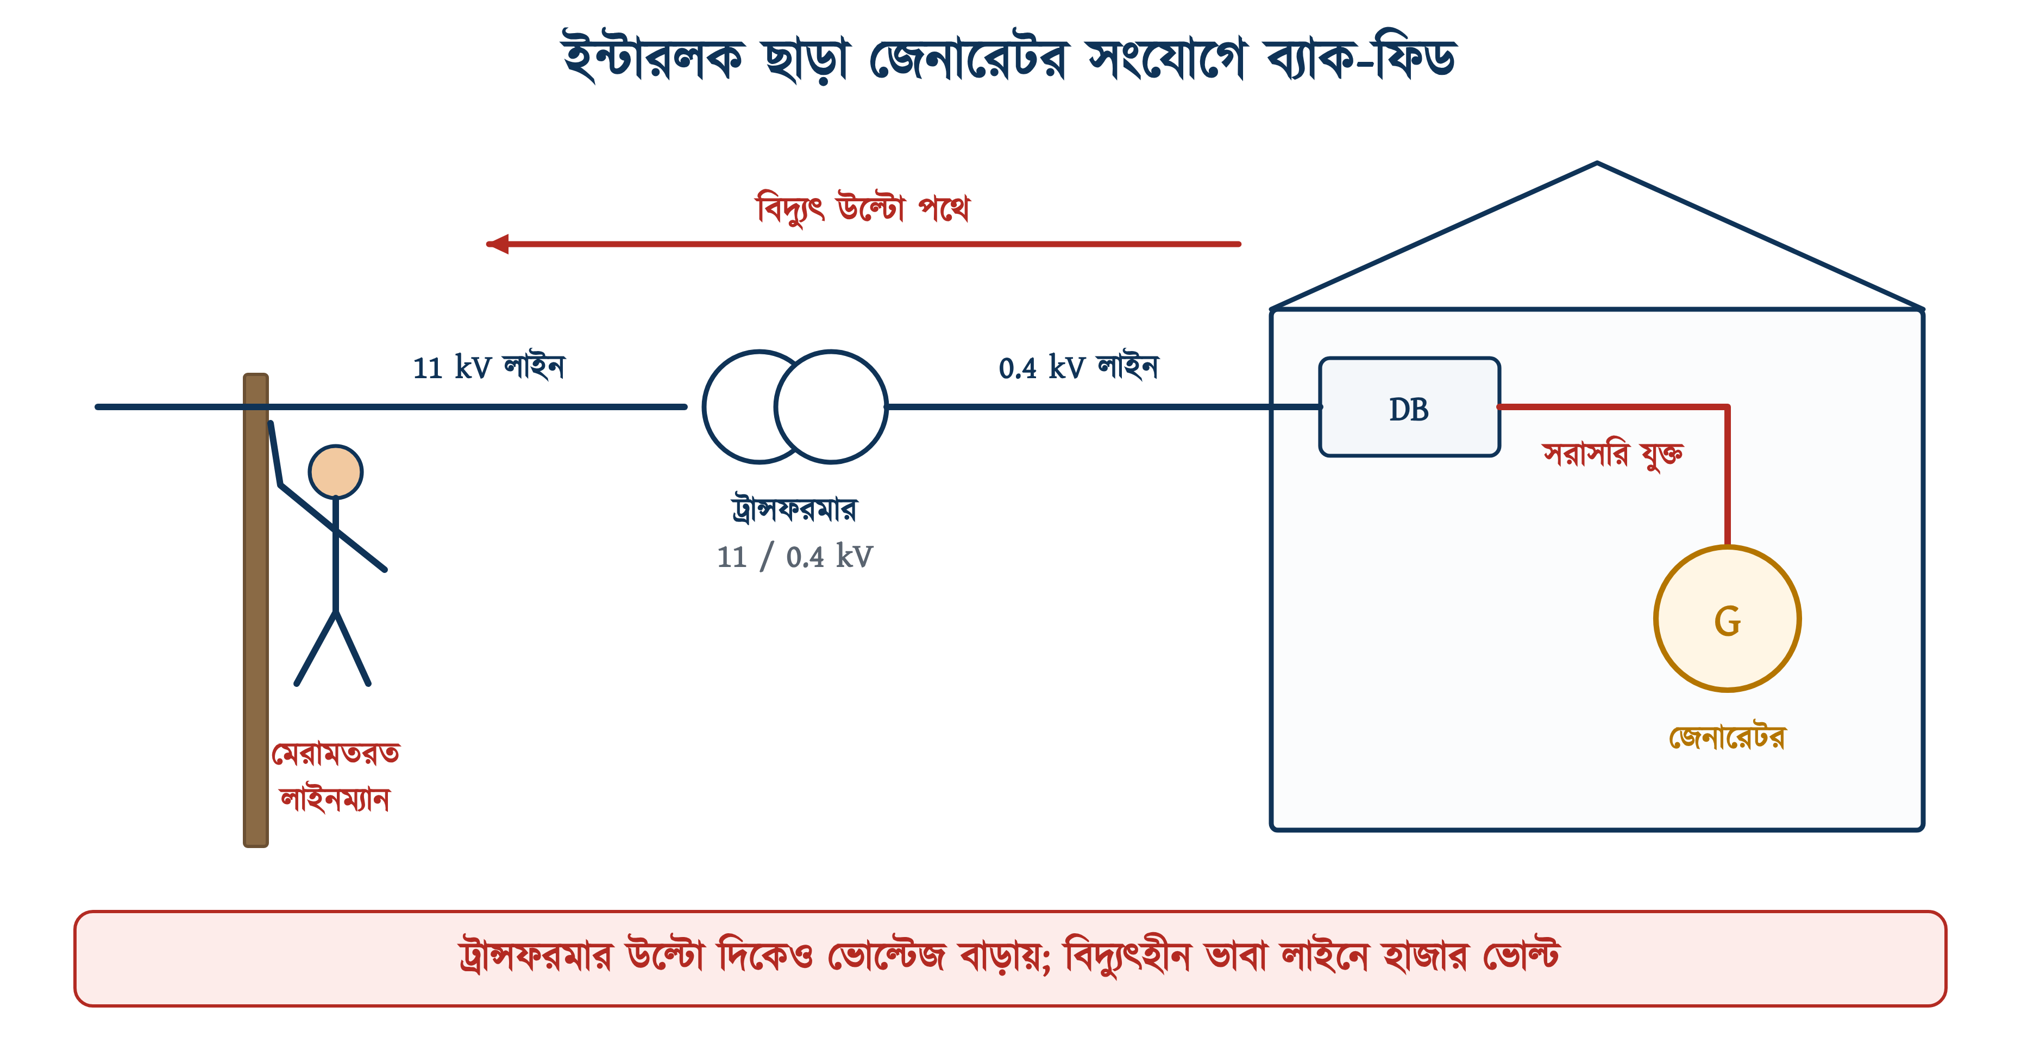
চিত্র ১১.২: ইন্টারলক ছাড়া জেনারেটর সংযোগে ব্যাক-ফিড
চিত্র ১১.২-এ জেনারেটরটি সরাসরি ঘরের DB-তে যুক্ত। জেনারেটরের বিদ্যুৎ DB থেকে সার্ভিস তার হয়ে বিতরণ ট্রান্সফরমারে পৌঁছায়। ট্রান্সফরমার দুই দিকেই কাজ করে; নিম্ন ভোল্টেজের দিকে সরবরাহ দিলে উচ্চ ভোল্টেজের দিকে একই অনুপাতে উঁচু ভোল্টেজ তৈরি হয়। ফলে ছোট একটি জেনারেটরও 11 kV লাইনে প্রাণঘাতী ভোল্টেজ তৈরি করতে পারে।
⚠ নিরাপত্তা সতর্কতা
জেনারেটরের বিদ্যুৎ এভাবে উল্টো পথে বিতরণ লাইনে যাওয়াকে ব্যাক-ফিড বলে। বাংলাদেশে লাইনকর্মী বিদ্যুৎস্পৃষ্ট হওয়ার এটি একটি পরিচিত কারণ। জেনারেটর, সোলার ইনভার্টার বা IPS, যেকোনো বিকল্প উৎস মেইন থেকে বিচ্ছিন্ন করার ব্যবস্থা (চেঞ্জওভার সুইচ বা ATS) ছাড়া ঘরের ওয়্যারিংয়ে যুক্ত করবেন না। দুই প্রান্তে প্লাগ লাগানো তার দিয়ে সকেটের মাধ্যমে জেনারেটর যুক্ত করা অত্যন্ত বিপজ্জনক; এ কাজ কখনোই করবেন না।

দ্বিতীয় বিপদ প্যানেলের ভেতরে। মেইন ও জেনারেটরের ভোল্টেজ সমান হলেও দুটি আলাদা উৎস হওয়ায় এদের ফেজ কোণ ও ফ্রিকোয়েন্সি সাধারণত মেলে না। এ অবস্থায় দুই উৎস যুক্ত হলে বিপুল শর্ট সার্কিট কারেন্ট প্রবাহিত হয়। এতে কন্টাক্টরের কন্টাক্ট গলে যায়, বাসবার বেঁকে যায় এবং জেনারেটরের অল্টারনেটর নষ্ট হতে পারে।

১১.২.১ ইন্টারলকের প্রকারভেদ
সারণি ১১.১: ইন্টারলকের ধরন
ধরন | কীভাবে কাজ করে | সীমাবদ্ধতা
বৈদ্যুতিক ইন্টারলক | এক কন্টাক্টরের NC কন্টাক্ট অন্য কন্টাক্টরের কয়েলের পথে সিরিজে থাকে; একটি টানলে অন্যটির কয়েল সরবরাহ পায় না | তার খুলে গেলে বা ভুল টার্মিনালে লাগলে, কিংবা কেউ হাতে আর্মেচার চেপে ধরলে কাজ করে না
যান্ত্রিক ইন্টারলক | দুই কন্টাক্টরের মাঝে একটি লিভার থাকে; একটি টানলে অন্যটির নড়াচড়ার পথ যান্ত্রিকভাবে আটকে যায় | কয়েলে ভোল্টেজ যাওয়া ঠেকায় না; আটকে থাকা কয়েল পুড়ে যেতে পারে
দুটি একসঙ্গে | বৈদ্যুতিক ইন্টারলক কয়েলের পথ কাটে, যান্ত্রিক লিভার শেষ সুরক্ষা দেয় | উল্লেখযোগ্য সীমাবদ্ধতা নেই; এটিই প্রচলিত পদ্ধতি

ইন্টারলকের NC যদি মিরর কন্টাক্ট হয় (IEC 60947-4-1; অনেক কন্টাক্টরের 21-22), তবে মেইন কন্টাক্ট ওয়েল্ড হয়ে আটকে গেলেও সেটি বন্ধ (closed) হয় না, তাই অন্য কন্টাক্টর টানতে পারে না। এই অধ্যায়ের ATS-এ দুই ধরনের ইন্টারলকই আছে: কন্ট্রোল সার্কিটে কন্টাক্টরের NC কন্টাক্ট এবং দুই কন্টাক্টরের মাঝে যান্ত্রিক ইন্টারলক ব্লক।

১১.৩ চেঞ্জওভার সুইচের প্রকারভেদ
বাজারে কয়েক ধরনের চেঞ্জওভার পাওয়া যায়। নিচে এগুলোর পরিচয় সরল থেকে জটিল ক্রমে দেওয়া হলো; এই ক্রমে দামও বাড়ে।

১১.৩.১ ম্যানুয়াল চেঞ্জওভার সুইচ
সবচেয়ে সরল ব্যবস্থা হলো রোটারি বা নাইফ ধরনের ম্যানুয়াল চেঞ্জওভার সুইচ। এর তিনটি অবস্থান: I (মেইন), 0 (অফ) ও II (জেনারেটর)। সুইচের চলমান অংশ একটি, তাই দুই উৎস একসঙ্গে যুক্ত হওয়ার সুযোগ নেই। সুইচের গঠনই এখানে ইন্টারলকের কাজ করে।
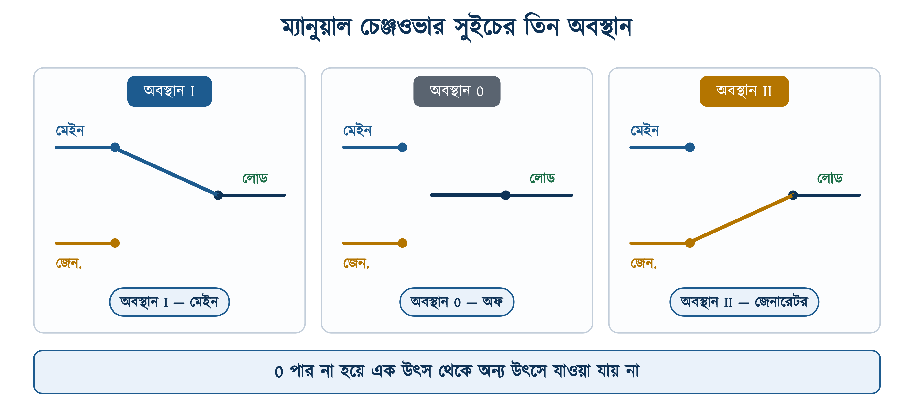
চিত্র ১১.৩: ম্যানুয়াল চেঞ্জওভার সুইচের তিন অবস্থান
দোকান, বাসা বা ছোট অফিসের জন্য এই সুইচই যথেষ্ট, এবং বিএনবিসিও এটি অনুমোদন করে। এর অসুবিধা হলো, প্রতিবার কাউকে গিয়ে হাতল ঘোরাতে হয়। রাতে বা প্যানেল কক্ষ তালাবদ্ধ থাকলে এতে দেরি হয়।

১১.৩.২ কন্টাক্টরভিত্তিক ATS
দুটি কন্টাক্টর, একটি সহায়ক রিলে, দুটি টাইমার ও একটি ফেজ ফেইলিওর রিলে দিয়ে একজন দক্ষ প্যানেল টেকনিশিয়ান ATS তৈরি করতে পারেন। এর যন্ত্রাংশ সহজে পাওয়া যায়, মেরামত সহজ এবং প্রতিটি যন্ত্রের কাজ চোখে দেখে বোঝা যায়। তবে এতে তারের সংখ্যা বেশি, আর নকশায় ভুল থাকলে দুর্ঘটনার ঝুঁকি থাকে। এই অধ্যায়ের বাকি অংশে এ ধরনের ATS নিয়েই আলোচনা করা হয়েছে।

১১.৩.৩ কারখানায় তৈরি ATSE ও এর শ্রেণি
বড় স্থাপনায় সাধারণত কারখানায় তৈরি ATSE ব্যবহার করা হয়। এতে সুইচিং যন্ত্র, মেইন ও জেনারেটরের অবস্থা মাপার অংশ এবং কন্ট্রোলার এক বাক্সে থাকে। IEC 60947-6-1 এগুলোকে তিন শ্রেণিতে ভাগ করেছে:
সারণি ১১.২: IEC 60947-6-1 অনুযায়ী ট্রান্সফার সুইচিং যন্ত্রের শ্রেণি
শ্রেণি | যা করতে পারে | সাধারণ গঠন
PC | শর্ট সার্কিট অবস্থায় সংযোগ (make) করতে ও তা সহ্য করতে পারে, কিন্তু কাটতে পারে না | মোটরচালিত চেঞ্জওভার সুইচ
CB | স্বাভাবিক ও ওভারলোড কারেন্টের পাশাপাশি শর্ট সার্কিট কারেন্টও কাটতে পারে | ইন্টারলকসহ দুটি মোটরচালিত ব্রেকার
CC | কন্টাক্টর দিয়ে তৈরি; স্বাভাবিক ও ওভারলোড কারেন্ট কাটে, শর্ট সার্কিট কারেন্ট কাটে না | কন্টাক্টরভিত্তিক ATS

এই অধ্যায়ের ATS শ্রেণি CC ধরনের। কন্টাক্টর শর্ট সার্কিট কারেন্ট কাটতে পারে না, তাই প্রতিটি কন্টাক্টরের আগে একটি ব্রেকার (Q1, Q2) রাখতে হয়। কন্টাক্টরের কাজ সুইচিং; শর্ট সার্কিট থেকে সুরক্ষা দেয় ব্রেকার।
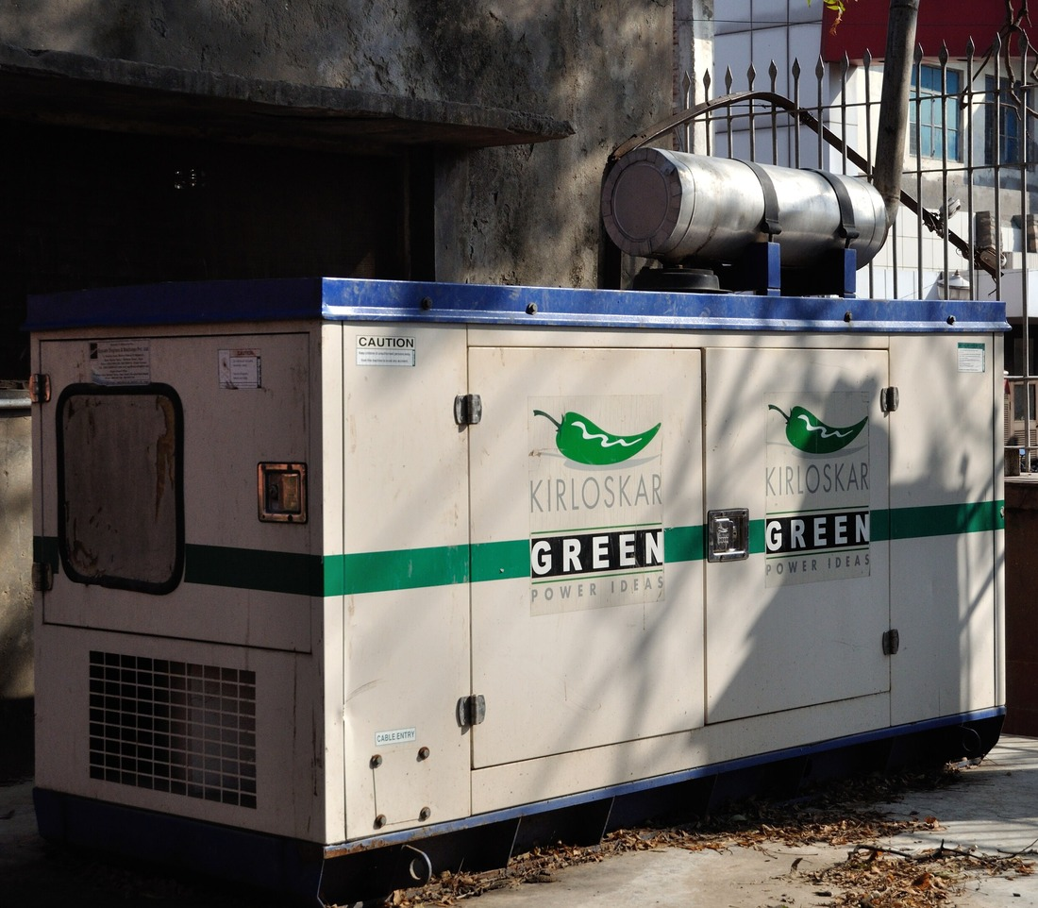 | 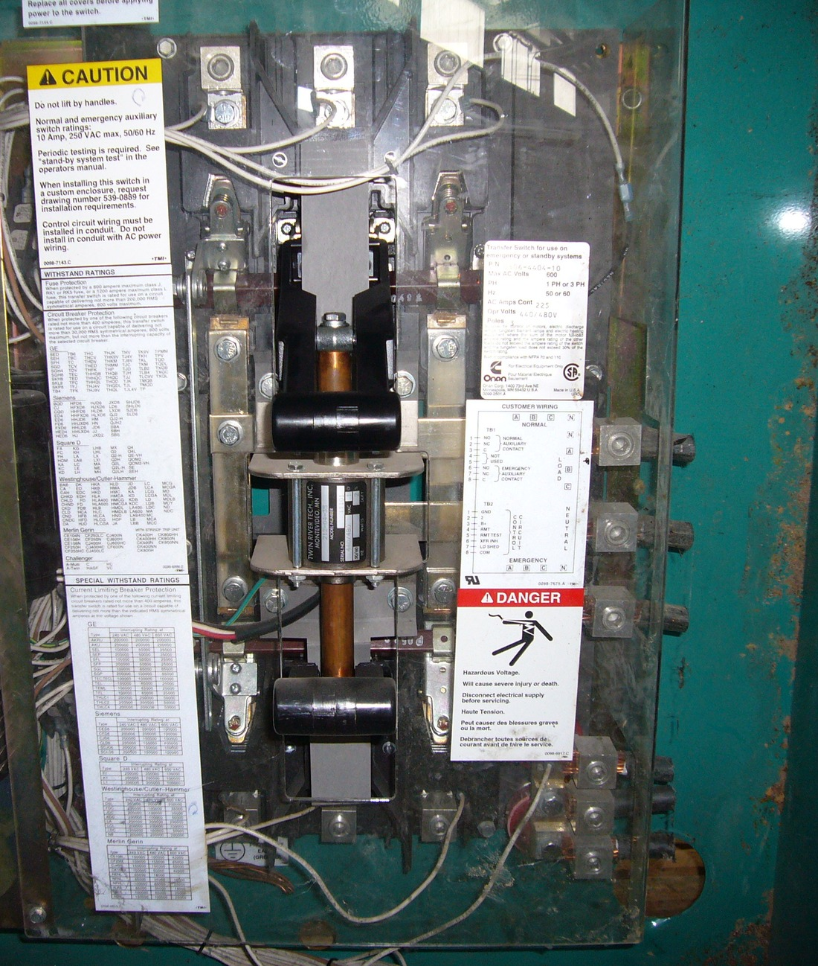 | 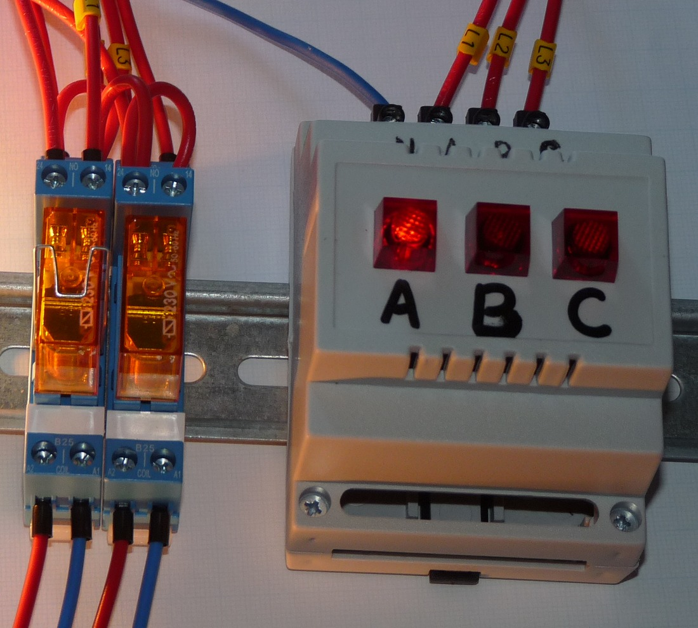
সাইলেন্ট ডিজেল জেনারেটর | কারখানায় তৈরি ATSE-র ভেতর | স্বয়ংক্রিয় ফেজ সিলেক্টর
চিত্র ১১.৪: স্ট্যান্ডবাই সরবরাহের প্রচলিত যন্ত্র
চিত্র ১১.৪-এর তৃতীয় যন্ত্রটি একটি স্বয়ংক্রিয় ফেজ সিলেক্টর। সরবরাহের কোনো একটি ফেজ চলে গেলে এটি সিঙ্গেল ফেজ লোডকে অন্য একটি সচল ফেজে সরিয়ে দেয়। যেখানে তিন ফেজ সংযোগ আছে এবং ফ্রিজ, কম্পিউটার ইত্যাদি সিঙ্গেল ফেজ লোড চালু রাখা দরকার, সেখানে এটি ব্যবহার করা হয়। এর কাজের ধরন ATS-এর মতো, তবে এখানে উৎস একটি; বদলায় শুধু ফেজ।

১১.৪ ATS প্যানেলের যন্ত্রাংশ
সারণি ১১.৩: ATS প্যানেলের যন্ত্রাংশ ও তাদের কাজ
চিহ্ন | যন্ত্র | কাজ
Q1 · Q2 | MCCB বা MCB | দুই উৎসের শর্ট সার্কিট সুরক্ষা ও বিচ্ছিন্ন করা (আইসোলেশন)
KM1 | চার পোলের কন্টাক্টর | লোডকে মেইনের সঙ্গে যুক্ত করে
KM2 | চার পোলের কন্টাক্টর | লোডকে জেনারেটরের সঙ্গে যুক্ত করে
KA1 | কন্টাক্টর রিলে বা ছোট কন্টাক্টর | মেইন প্রস্তুত হওয়ার সংকেত মেইন ও জেনারেটর, দুই অংশেই পৌঁছায়
F3 | ফেজ ফেইলিওর রিলে | মেইনের তিন ফেজ ও ফেজ সিকোয়েন্স যাচাই করে
KT1 | অন-ডিলে টাইমার | মেইন ফেরার পর নির্দিষ্ট সময় অপেক্ষা
KT2 | অন-ডিলে টাইমার | জেনারেটর গরম ও স্থির হওয়ার অপেক্ষা
F1 · F2 · F4 | কন্ট্রোল ও মিটারের ফিউজ | কন্ট্রোল সার্কিট ও ভোল্টমিটারের তার রক্ষা
H2 · H3 | ইন্ডিকেটর ল্যাম্প (নির্দেশক বাতি) | লোড কোন উৎসে আছে তা দেখায়
V · A · Hz | প্যানেল মিটার | ভোল্টেজ, কারেন্ট ও ফ্রিকোয়েন্সি

১১.৪.১ ফেজ ফেইলিওর রিলে
শুধু একটি ফেজ দেখে মেইন আছে কি না বোঝা যায় না। ধরা যাক R ফেজ আছে, কিন্তু Y ফেজ নেই। তখন শুধু R ফেজের ভিত্তিতে কন্টাক্টর টানলে তিন ফেজ মোটর দুই ফেজে চলবে এবং গরম হয়ে পুড়ে যেতে পারে (সিঙ্গেল ফেজিং, অধ্যায় ৭-এর ৭.৯.৩)। তাই তিনটি ফেজই যাচাই করে এমন একটি রিলে দরকার।
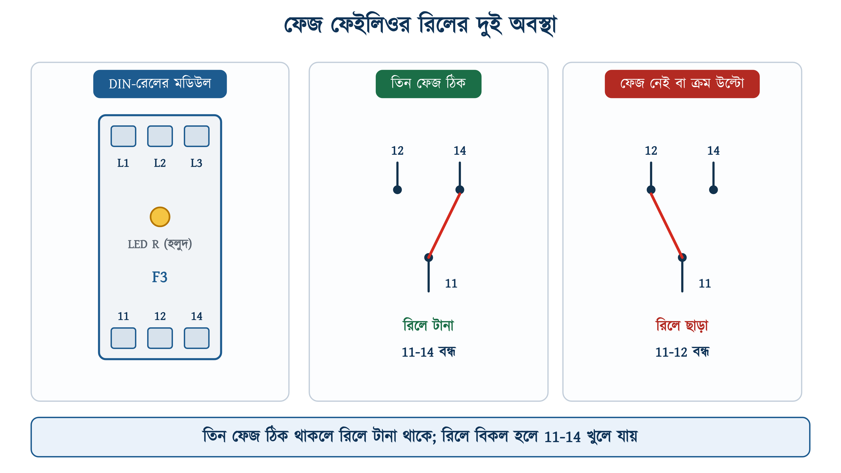
চিত্র ১১.৫: ফেজ ফেইলিওর রিলের সংযোগ ও দুই অবস্থা
রিলেটি যে তিনটি ফেজ মাপে, সেই L1, L2, L3 থেকেই নিজের সরবরাহ নেয়; আলাদা কোনো সাপ্লাই লাগে না। নিচের সারণিতে ABB-র CM-PFE রিলের প্রধান বৈশিষ্ট্য দেওয়া হলো।
সারণি ১১.৪: ফেজ ফেইলিওর রিলের প্রধান বৈশিষ্ট্য (ABB CM-PFE-এর ডেটাশিট)
বিষয় | মান
সরবরাহ ও মাপার ভোল্টেজ | 3 × 208 – 440 V AC
যা যাচাই করে | ফেজ ফেইলিওর ও ফেজ সিকোয়েন্স
ফেজ ফেইলিওরের সীমা | 0.6 × UN
আউটপুট | 11-12/14 (একটি চেঞ্জওভার কন্টাক্ট)
কাজের নীতি | ক্লোজড-সার্কিট (সব ঠিক থাকলে রিলে টানা)
স্টার্ট-আপ ও ট্রিপ বিলম্ব | দুটিই নির্দিষ্ট 500 ms
কন্টাক্ট রেটিং | AC-12-তে 230 V – 4 A; AC-15-তে 3 A
প্রস্থ | 22.5 mm (এক মডিউল)

❖ ক্লোজড-সার্কিট নীতি
ক্লোজড-সার্কিট নীতিতে সব ঠিক থাকলে রিলে টানা থাকে এবং 11-14 কন্টাক্ট বন্ধ থাকে। তাই রিলের সরবরাহ চলে গেলে, ভেতরের কয়েল পুড়ে গেলে বা তার ছিঁড়ে গেলেও 11-14 খুলে যায়, এবং সার্কিট মেইনকে অনুপস্থিত হিসেবে ধরে। রিলে নিজে বিকল হলেও লোড ভুলভাবে মেইনে যায় না, তাই নিরাপত্তার জন্য এই নীতিই উপযুক্ত।

লক্ষ রাখতে হবে, এই রিলে ভোল্টেজের সাধারণ ওঠানামা ধরতে পারে না। এটি দেখে শুধু তিনটি ফেজ আছে কি না (ভোল্টেজ নামমাত্র মানের ৬০ শতাংশের ওপরে কি না) এবং ফেজের ক্রম ঠিক আছে কি না। ভোল্টেজ কম বা বেশি হলেও লোড বদলাতে চাইলে সীমা সেট করার নবযুক্ত ভোল্টেজ মনিটরিং রিলে ব্যবহার করতে হয়।

১১.৫ ATS-এর পাওয়ার সার্কিট
ATS-এর পাওয়ার সার্কিটে থাকে দুটি উৎস, দুটি ব্রেকার, দুটি কন্টাক্টর এবং একটি সাধারণ লোড বাসবার।
⚠ নিরাপত্তা সতর্কতা
জেনারেটর বসানোর সময় এর ফেজ সিকোয়েন্স (ফেজ ক্রম) মেইনের সঙ্গে মিলিয়ে নিতে হবে। সিকোয়েন্স উল্টো হলে জেনারেটরে চলার সময় সব তিন ফেজ মোটর উল্টো দিকে ঘুরবে। তখন পাম্প পানি তুলবে না, কনভেয়র উল্টো চলবে, আর লিফটে দুর্ঘটনা ঘটতে পারে। তাই ফেজ সিকোয়েন্স মিটার দিয়ে মিলিয়ে নেওয়ার পরই তার স্থায়ীভাবে লাগাতে হবে।

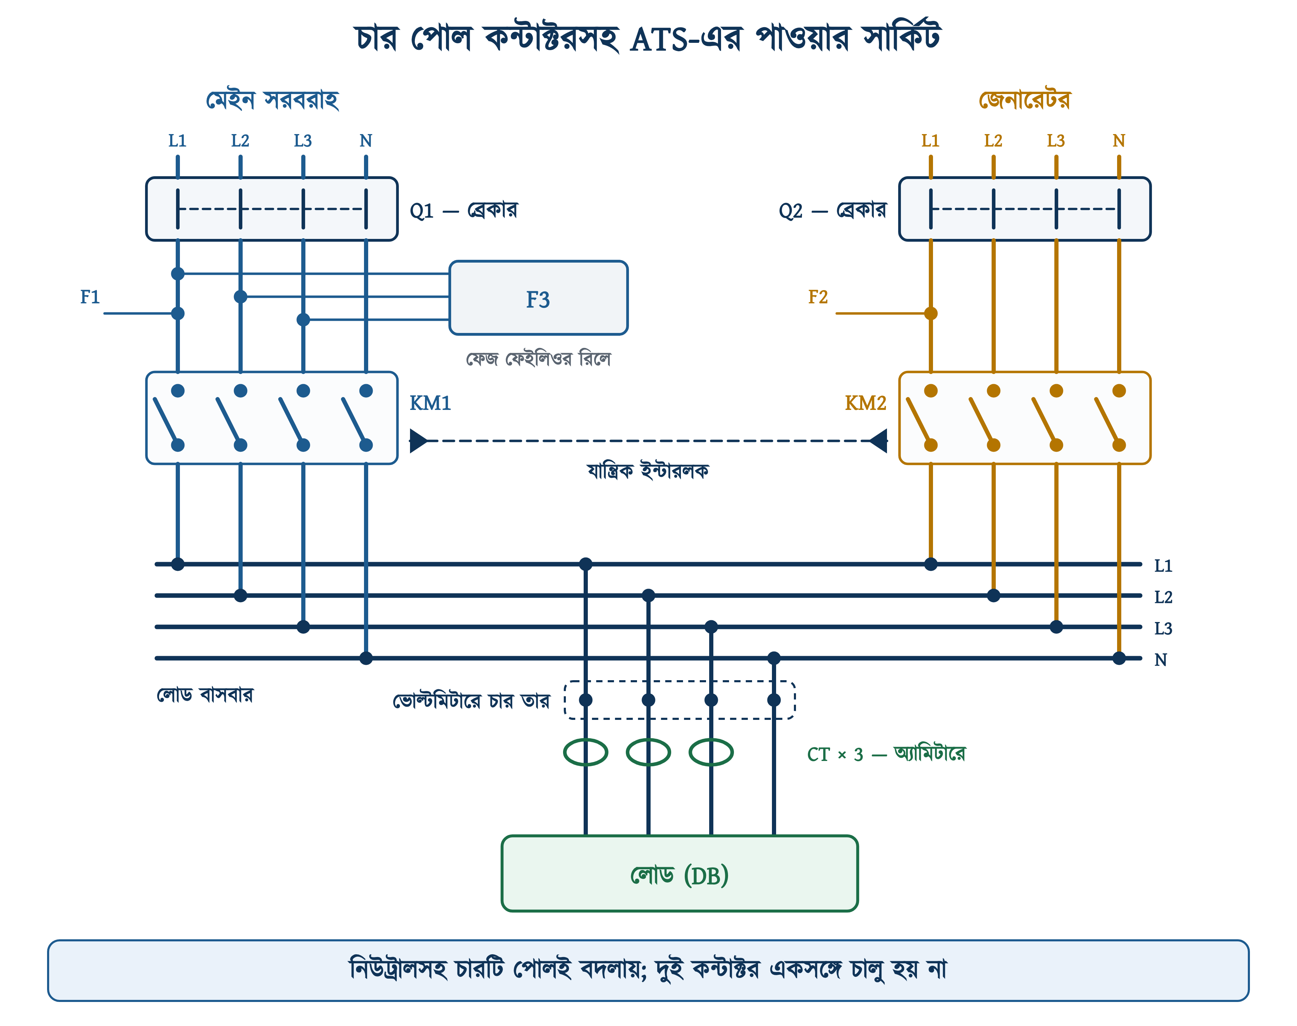
চিত্র ১১.৬: চার পোল কন্টাক্টরসহ ATS-এর পাওয়ার সার্কিট
১. মেইন আসে Q1-এ, জেনারেটর আসে Q2-তে। দুটি ব্রেকারই শর্ট সার্কিট সুরক্ষা দেয় এবং কাজের সময় উৎস বিচ্ছিন্ন করার সুইচ হিসেবেও ব্যবহার করা হয়।
২. Q1-এর পরে KM1, Q2-এর পরে KM2। দুটিই চার পোলের কন্টাক্টর; তিন ফেজ ও নিউট্রাল, চারটিই বদলায়।
৩. দুই কন্টাক্টরের আউটপুট একই লোড বাসবারে যুক্ত হয়। এখান থেকে DB-তে সরবরাহ যায়।
৪. দুই কন্টাক্টরের মাঝে যান্ত্রিক ইন্টারলক থাকে; চিত্রে এটি ড্যাশ-রেখায় দেখানো হয়েছে।
৫. ফেজ ফেইলিওর রিলে F3-এর তিনটি তার নেওয়া হয় মেইনের তিন ফেজ থেকে, Q1-এর পরে এবং KM1-এর আগে। KM1-এর পর থেকে নিলে KM1 না টানা পর্যন্ত রিলে সরবরাহ পাবে না, ফলে KM1 কখনো টানবে না।
৬. লোড বাসবার থেকে ভোল্টমিটারের জন্য চারটি তার নেওয়া হয় এবং তিনটি CT বসানো হয়। ফলে লোড যে উৎসেই চলুক, মিটারে সেই উৎসের ভোল্টেজ ও লোডের কারেন্ট দেখা যায়।
উদাহরণ ১১.১
একটি ভবনের জরুরি লোড 30 kW, পাওয়ার ফ্যাক্টর 0.8, সরবরাহ 400 V তিন ফেজ। মেইন ইনকামিং ব্রেকার 63 A। (ক) লোড কারেন্ট কত? (খ) বিএনবিসি অনুযায়ী চেঞ্জওভারের সর্বনিম্ন রেটিং কত হবে?
প্রদত্ত : P = 30 kW = 30000 W VL = 400 V cos φ = 0.8 মেইন ব্রেকার = 63 A
নির্ণেয় : IL = ? চেঞ্জওভারের রেটিং = ?
সমাধান :
$$I_{L}\text{ = }\frac{\begin{aligned}P\end{aligned}}{\begin{aligned}\sqrt{\text{3}} \text{×} V_{L} \text{×} \text{cos φ}\end{aligned}}$$
$$I_{L}\text{ = }\frac{\begin{aligned}\text{30000}\end{aligned}}{\begin{aligned}\text{1.732 }\text{×}\text{ 400 }\text{×}\text{ 0.8}\end{aligned}}\text{ = 54.1 }\text{A}$$
$$I_{min}\text{ = 1.25 }\text{×}\text{ 63 = 78.75 }\text{A}$$
উত্তর : লোড কারেন্ট প্রায় 54 A। চেঞ্জওভারের রেটিং অন্তত 79 A হতে হবে, তাই বাজারের পরের মাপ 80 A নিতে হয়।
লোড কারেন্টের হিসাব অধ্যায় ৬-এর ৬.৭-এর সূত্র অনুযায়ী। লক্ষ করুন, বিএনবিসি ১.৩.২৪.৪ অনুযায়ী চেঞ্জওভারের রেটিং ঠিক করা হয় মেইন ব্রেকারের রেটিং থেকে, লোড কারেন্ট (54 A) থেকে নয়। 80 A AC-1 রেটিংয়ের চার পোলের কন্টাক্টর বাজারে সহজে পাওয়া যায়, যেমন Schneider-এর LC1D65004P7 (কয়েল 230 V AC)। এই মডেলে নিজস্ব অক্সিলিয়ারি কন্টাক্ট নেই, তাই কন্ট্রোল সার্কিটের 21-22-এর জন্য সামনে একটি অক্সিলিয়ারি ব্লক (যেমন LADN11) লাগাতে হয়।

উদাহরণ ১১.২
উপরের লোডের জন্য জেনারেটরের ক্ষমতা কত kVA হওয়া উচিত? ভবিষ্যতের জন্য ২০ শতাংশ মার্জিন ধরুন।
প্রদত্ত : P = 30 kW cos φ = 0.8 মার্জিন = 20%
নির্ণেয় : S = ? জেনারেটর = ?
সমাধান :
$$S\text{ = }\frac{\begin{aligned}P\end{aligned}}{\begin{aligned}\text{cos φ}\end{aligned}}\text{ = }\frac{\begin{aligned}\text{30}\end{aligned}}{\begin{aligned}\text{0.8}\end{aligned}}\text{ = 37.5 }\text{kVA}$$
$$S_{g}\text{ = 1.2 }\text{×}\text{ 37.5 = 45 }\text{kVA}$$
উত্তর : প্রায় 45 kVA-এর জেনারেটর।
এটি শুধু চলমান লোডের হিসাব। বড় মোটর DOL পদ্ধতিতে চালু হলে স্টার্টিং কারেন্ট ফুল-লোড কারেন্টের ৬–৮ গুণ হয় (অধ্যায় ৯), এবং তখন জেনারেটরের ভোল্টেজ হঠাৎ কমে যায়। সে ক্ষেত্রে আরও বড় জেনারেটর নিতে হয়, অথবা কম স্টার্টিং কারেন্টের স্টার্টার ব্যবহার করতে হয়।

১১.৫.১ চার পোল কন্টাক্টর ও নিউট্রাল বদল
তিন পোলের কন্টাক্টরের দাম কম, এবং অনেক প্যানেলে দুই উৎসের নিউট্রাল সরাসরি একসঙ্গে জোড়া থাকে। তবু চার পোল কন্টাক্টর ব্যবহারের কারণ আছে। জেনারেটর একটি স্বতন্ত্র উৎস, এবং এর স্টার পয়েন্ট আলাদাভাবে আর্থ করা থাকে। দুই উৎসের নিউট্রাল স্থায়ীভাবে জোড়া থাকলে দুই আর্থিং ব্যবস্থার মধ্যে অনাকাঙ্ক্ষিত কারেন্ট প্রবাহিত হয়। এতে আর্থ লিকেজ সুরক্ষা (RCD/ELCB) অকারণে ট্রিপ করতে পারে, আবার প্রয়োজনের সময় ট্রিপ না-ও করতে পারে। তাই নিউট্রালসহ চারটি পোল বদলানোই নিরাপদ।

১১.৬ ATS-এর কন্ট্রোল সার্কিট
ATS-এর কন্ট্রোল সার্কিটের মূল নিয়ম হলো: মেইন অংশের সব যন্ত্র চলে মেইনের L ও N থেকে, আর জেনারেটর অংশের সব যন্ত্র চলে জেনারেটরের L ও N থেকে। ফলে মেইন চলে গেলে মেইন অংশের সব যন্ত্র নিজে থেকেই বিদ্যুৎহীন হয়ে যায়, আর জেনারেটর না চললে জেনারেটর অংশের কোনো যন্ত্র চালু হয় না।

১১.৬.১ মেইন অংশের কন্ট্রোল সার্কিট
১. মেইনের L থেকে ফিউজ F1, তারপর ফেজ ফেইলিওর রিলে F3-এর 11-14। তিন ফেজ ঠিক থাকলেই শুধু এই কন্টাক্ট বন্ধ থাকে এবং পরের বাসে সরবরাহ আসে।
২. এই বাস থেকে প্রথম শাখায় টাইমার KT1-এর কয়েল (2-7)। মেইন ফেরার সঙ্গে সঙ্গে KT1 সময় গোনা শুরু করে।
৩. দ্বিতীয় শাখায় KT1-এর বিলম্বিত NO (8-6) হয়ে সহায়ক রিলে KA1-এর কয়েল। ফলে মেইন ফেরার t1 সময় পরে KA1 টানে।
৪. তৃতীয় শাখায় সিরিজে KA1-এর 13-14 (NO), KM2-এর 21-22 (NC) এবং শেষে KM1-এর কয়েল। ফলে মেইন প্রস্তুত থাকলে এবং জেনারেটরের কন্টাক্টর KM2 ছাড়া অবস্থায় থাকলে, শুধু তখনই KM1 টানে।
৫. KM1-এর কয়েলের প্যারালালে ইন্ডিকেটর ল্যাম্প H2।
❖ সহায়ক রিলে KA1-এর কাজ
মেইন ফিরে এলে জেনারেটরের কন্টাক্টর KM2-কে ছেড়ে দিতে হয়। কিন্তু 'মেইন ফিরেছে' সংকেতটি তৈরি হয় মেইন অংশে, আর KM2-এর কয়েল চলে জেনারেটরের সরবরাহে। তাই সংকেত পৌঁছাতে সহায়ক রিলে KA1 ব্যবহার করা হয়: এর কয়েল চলে মেইনে, আর এর NC কন্টাক্ট (21-22) থাকে জেনারেটর অংশে। দুই উৎসের সার্কিটের মাঝে যে কন্টাক্টগুলো থাকে (KA1, KM1 ও KM2-এর 21-22), সেগুলোর ইনসুলেশন রেটিং যথেষ্ট হতে হয়। কন্টাক্টরের অক্সিলিয়ারি কন্টাক্টের রেটেড ইনসুলেশন ভোল্টেজ 690 V (Siemens 3RT2016-এর ডেটাশিট), তাই KA1 হিসেবে কন্টাক্টর রিলে বা ছোট কন্টাক্টর নেওয়া হয়, সাধারণ প্লাগ-ইন রিলে নয়। টাইমারের ছোট কন্টাক্ট এ কাজে ব্যবহার না করাই ভালো, কারণ ডেটাশিটে সাধারণত এর দুই কন্টাক্ট সেটের মধ্যকার ইনসুলেশন উল্লেখ থাকে না।

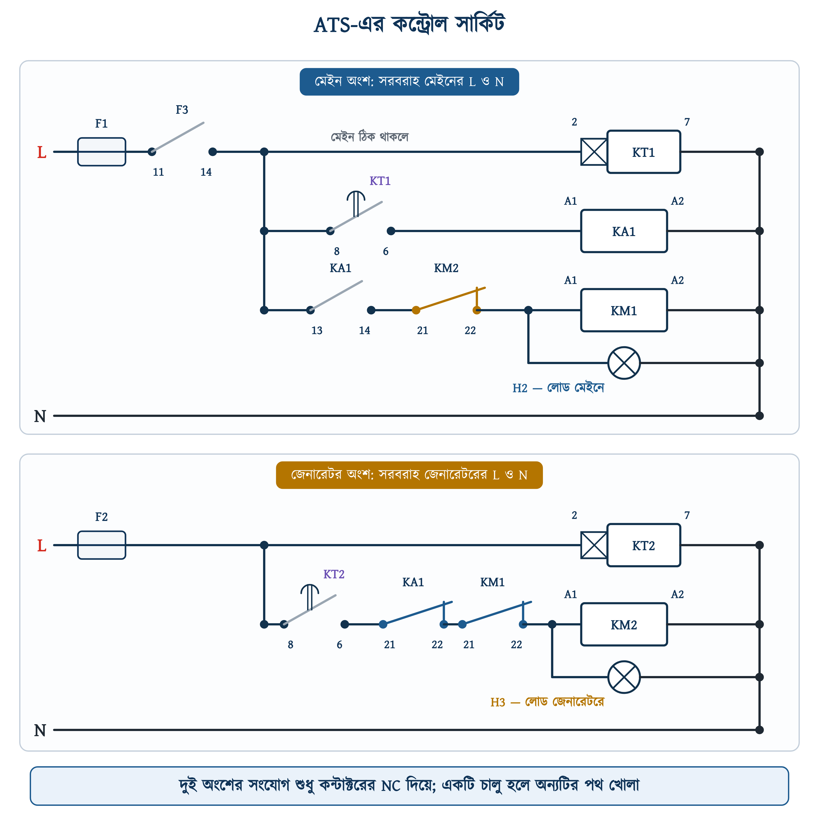
চিত্র ১১.৭: ATS-এর কন্ট্রোল সার্কিট

১১.৬.২ জেনারেটর অংশের কন্ট্রোল সার্কিট
১. জেনারেটরের L থেকে ফিউজ F2, তারপর সরাসরি টাইমার KT2-এর কয়েল। জেনারেটর চালু হওয়ার সঙ্গে সঙ্গে KT2 সময় গোনা শুরু করে।
২. পরের শাখায় প্রথমে KT2-এর বিলম্বিত NO (8-6)। এই বিলম্বের মধ্যে জেনারেটরের ইঞ্জিন গরম হয় এবং ভোল্টেজ ও ফ্রিকোয়েন্সি স্থির হয়। এরপর সিরিজে KA1-এর 21-22 (NC), KM1-এর 21-22 (NC) এবং শেষে KM2-এর কয়েল।
৩. ফলে KM2 তখনই টানে, যখন জেনারেটর স্থির, মেইন প্রস্তুত নয় (KA1 ছাড়া) এবং মেইনের কন্টাক্টর KM1 ছাড়া।
৪. KM2-এর কয়েলের প্যারালালে ইন্ডিকেটর ল্যাম্প H3।
চিত্র ১১.৭-এ দেখা যায়, KM1 ও KM2-এর কয়েলের পথে একে অপরের NC কন্টাক্ট বসানো আছে। এটিই বৈদ্যুতিক ইন্টারলক: একটি কন্টাক্টর টানা থাকলে অন্যটির কয়েল সরবরাহ পায় না। এর সঙ্গে যান্ত্রিক ইন্টারলক যোগ করলে সুরক্ষা হয় দুই স্তরের।
উদাহরণ ১১.৩
মেইন ফেরার পর 2 মিনিট অপেক্ষা করতে হবে, আর জেনারেটর চালু হওয়ার 15 সেকেন্ড পর লোড দেওয়া হবে। AH3-NC টাইমার (পরিসর 6S/60S/6M/60M) দিয়ে KT1 ও KT2-এর পরিসর ও ডায়ালের মান নির্ণয় করুন।
প্রদত্ত : t1 = 2 min t2 = 15 s স্কেল 0 থেকে 6
নির্ণেয় : KT1-এর পরিসর ও ডায়াল = ? KT2-এর পরিসর ও ডায়াল = ?
সমাধান :
$$D_{\text{1}}\text{ = }\frac{\begin{aligned}\text{2}\end{aligned}}{\begin{aligned}\text{1}\end{aligned}}\text{ = 2.0}$$
$$D_{\text{2}}\text{ = }\frac{\begin{aligned}\text{15}\end{aligned}}{\begin{aligned}\text{10}\end{aligned}}\text{ = 1.5}$$
উত্তর : KT1: পরিসর 6M, ডায়াল 2.0। KT2: পরিসর 60S, ডায়াল 1.5।
ডায়াল নির্ণয়ের নিয়ম অধ্যায় ১০-এর ১০.৫.২-এ আছে: ডায়ালের মান = কাঙ্ক্ষিত সময় / পরিসরের গুণিতক। t1 রাখার কারণ হলো, মেইন ফেরার পর প্রথম কয়েক মিনিট ভোল্টেজ প্রায়ই ওঠানামা করে, এমনকি আবার চলেও যেতে পারে। t1 না থাকলে ATS অল্প সময়ের মধ্যে বারবার লোড বদলাবে।

১১.৭ ATS-এর কার্যক্রম ও অবস্থা-সারণি
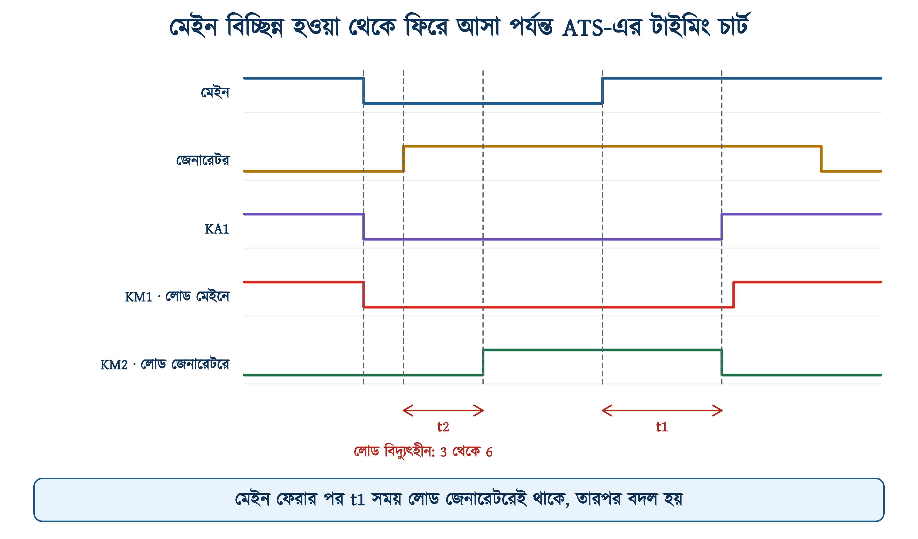
চিত্র ১১.৮: মেইন বিচ্ছিন্ন হওয়া থেকে ফিরে আসা পর্যন্ত ATS-এর টাইমিং চার্ট
নিচের সারণিতে প্রতিটি ঘটনার পর যন্ত্রগুলোর অবস্থা দেখানো হলো। F3-এর কলামে 'বন্ধ' মানে কন্টাক্ট বন্ধ (closed)। টাইমারের কলামে 'রিসেট' মানে সময় শূন্যে ফিরেছে, 'গোনা শুরু' মানে টাইমার চালু হয়েছে, আর 'পূর্ণ' মানে নির্ধারিত সময় শেষ।
সারণি ১১.৫: ATS-এর অবস্থা-সারণি
ঘটনা | F3 11-14 | KT1 | KA1 | KM1 | KT2 | KM2
স্বাভাবিক অবস্থা (লোড মেইনে) | বন্ধ | পূর্ণ | টানা | টানা | — | ছাড়া
মেইন গেল | খুলল | রিসেট | ছাড়ল | ছাড়ল | — | ছাড়া
জেনারেটর চালু হলো | খোলা | — | ছাড়া | ছাড়া | গোনা শুরু | ছাড়া
t2 পূর্ণ | খোলা | — | ছাড়া | ছাড়া | পূর্ণ | টানল
মেইন ফিরল | বন্ধ হলো | গোনা শুরু | ছাড়া | ছাড়া | পূর্ণ | টানা
t1 পূর্ণ | বন্ধ | পূর্ণ | টানল | অপেক্ষায় | পূর্ণ | ছাড়ল
এর পরমুহূর্তে | বন্ধ | পূর্ণ | টানা | টানল | পূর্ণ | ছাড়া
জেনারেটর বন্ধ | বন্ধ | পূর্ণ | টানা | টানা | রিসেট | ছাড়া

সারণির ষষ্ঠ ও সপ্তম সারি আলাদা করে দেখানো হয়েছে, কারণ এখানে ঘটনার ক্রম গুরুত্বপূর্ণ। t1 পূর্ণ হলে KA1 টানে এবং এর 21-22 খুলে KM2-কে ছেড়ে দেয়। KM2 ছাড়ার পর এর 21-22 বন্ধ হয়, এবং তখনই KM1 সরবরাহ পায়। এই দুই ঘটনার মাঝে সময় লাগে কন্টাক্টর ছাড়ার সময়ের সমান, প্রায় 10–20 ms। আগে একটি উৎস বিচ্ছিন্ন হয়, তারপর অন্যটি যুক্ত হয় (break-before-make)। এই ক্রমের কারণে দুই উৎস কখনো একসঙ্গে যুক্ত হয় না।
লোড দুইবার বিদ্যুৎহীন থাকে। প্রথমবার, মেইন যাওয়ার পর জেনারেটর চালু হয়ে t2 পূর্ণ হওয়া পর্যন্ত। জেনারেটর স্বয়ংক্রিয়ভাবে চালু হলে এ সময় সাধারণত কয়েক সেকেন্ড থেকে আধা মিনিট; হাতে চালু করলে আরও বেশি। দ্বিতীয়বার, মেইনে ফেরার সময় কয়েক মিলিসেকেন্ডের জন্য।
❖ ATS ও AMF কন্ট্রোলারের পার্থক্য
এই সার্কিট জেনারেটর চালু করে না, শুধু লোড বদলায়। জেনারেটর হাতে চালু করা হতে পারে, অথবা এর নিজস্ব AMF (Auto Mains Failure) কন্ট্রোলার দিয়ে। AMF কন্ট্রোলার মেইনের অবস্থা দেখে ইঞ্জিনকে স্টার্ট সংকেত দেয়, তেলের চাপ ও ব্যাটারির অবস্থা মনিটর করে, এবং মেইন ফিরলে কিছুক্ষণ ইঞ্জিন ঠান্ডা হতে দিয়ে তারপর বন্ধ করে। বড় স্থাপনায় AMF কন্ট্রোলার লোড বদলের কাজও করে। কন্টাক্টরভিত্তিক ATS সেই কাজের একটি সরল রূপ।

১১.৮ ATS প্যানেল তৈরি ও সংযোগ
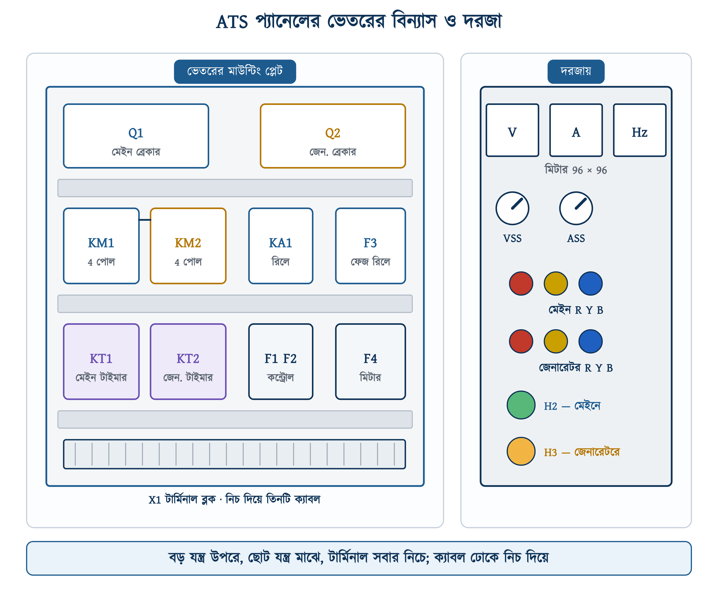
চিত্র ১১.৯: ATS প্যানেলের ভেতরের বিন্যাস ও দরজার যন্ত্রপাতি
প্যানেলে যন্ত্র সাজানোর সাধারণ নিয়ম: ব্রেকার ও কন্টাক্টরের মতো বড় এবং বেশি তাপ উৎপন্নকারী যন্ত্র উপরের দিকে, ছোট যন্ত্র মাঝে, আর টার্মিনাল ব্লক সবার নিচে। বাইরের তার নিচ দিয়ে প্যানেলে ঢোকে। কন্ট্রোল তার ও পাওয়ার তার আলাদা ডাক্টে রাখলে পরে ত্রুটি খোঁজা সহজ হয়।

১১.৮.১ সংযোগের ধাপ
১. মেইন ও জেনারেটর, দুই উৎসের ব্রেকারই অফ করুন। টেস্টার দিয়ে নিশ্চিত হোন যে প্যানেলে বিদ্যুৎ নেই, তারপর ব্রেকারে তালা ও সতর্কতা-ট্যাগ লাগান (অধ্যায় ১)।
২. Q1, Q2, দুই কন্টাক্টর, KA1, F3, দুই টাইমারের সকেট ও ফিউজগুলো DIN রেলে বসান। দুই কন্টাক্টরের মাঝে যান্ত্রিক ইন্টারলক ব্লক লাগান।
৩. পাওয়ার তার: মেইন Q1-এ, Q1 থেকে KM1-এ; জেনারেটর Q2-এ, Q2 থেকে KM2-এ। দুই কন্টাক্টরের আউটপুটের চারটি করে তার লোড বাসবারে যাবে: L1 L1-এ, L2 L2-তে, L3 L3-তে এবং N N-এ।
৪. F3-এর L1, L2, L3 তার Q1-এর পর থেকে ছোট ফিউজের মাধ্যমে নিন।
৫. কন্ট্রোল সরবরাহ: মেইনের L1 ও N থেকে F1 হয়ে মেইন অংশের সার্কিটে; জেনারেটরের L1 ও N থেকে F2 হয়ে জেনারেটর অংশের সার্কিটে। কন্ট্রোল সার্কিটে মেইন ও জেনারেটরের নিউট্রাল কখনো একসঙ্গে জুড়বেন না।
৬. মেইন অংশের তারের ক্রম: F1 → F3-এর 11 → 14 → বাস; বাস → KT1-এর 2, KT1-এর 7 → মেইনের N।
৭. বাস → KT1-এর 8; KT1-এর 6 → KA1-এর A1; KA1-এর A2 → মেইনের N।
৮. বাস → KA1-এর 13; KA1-এর 14 → KM2-এর 21; KM2-এর 22 → KM1-এর A1; KM1-এর A2 → মেইনের N। H2 ল্যাম্প KM1-এর কয়েলের প্যারালালে।
৯. জেনারেটর অংশের তারের ক্রম: F2 → KT2-এর 2, KT2-এর 7 → জেনারেটরের N; F2 → KT2-এর 8; KT2-এর 6 → KA1-এর 21; KA1-এর 22 → KM1-এর 21; KM1-এর 22 → KM2-এর A1; KM2-এর A2 → জেনারেটরের N। H3 ল্যাম্প KM2-এর কয়েলের প্যারালালে।
১০. টাইমার দুটির গায়ে লেখা সাপ্লাই ভোল্টেজ সার্কিটের ভোল্টেজের সঙ্গে মিলিয়ে নিন। এরপর মোড ও সময়ের পরিসর ঠিক করে সকেটে বসান (অধ্যায় ১০-এর ১০.৮.১)।
১১. প্রতিটি তার হালকা টেনে দেখুন ঠিকমতো আটকেছে কি না, এবং প্রতিটি তারে ফেরুল ও নম্বর-চিহ্ন লাগান।

১১.৮.২ চালুর আগের পরীক্ষা
১. প্রথমে লোড ছাড়া পরীক্ষা করুন। লোড বাসবার থেকে DB-র তার খুলে রাখুন, যাতে সংযোগে ভুল থাকলেও লোডের ক্ষতি না হয়।
২. শুধু মেইন সরবরাহ দিন। F3-এর LED জ্বলবে, KT1 সময় গুনবে, t1 পরে KA1 টানবে এবং সঙ্গে সঙ্গে KM1 টানবে; H2 জ্বলবে।
৩. মেইনের যেকোনো এক ফেজের ফিউজ খুলে দেখুন; F3 ও KM1 ছেড়ে দেবে। এটিই ফেজ ফেইলিওরের পরীক্ষা।
৪. এবার মেইন অফ রেখে শুধু জেনারেটর চালু করুন। KT2 সময় গুনবে, t2 পরে KM2 টানবে; H3 জ্বলবে।
৫. দুই উৎস একসঙ্গে চালু রাখুন। স্বাভাবিক নিয়মে KM1 টানা থাকবে, KM2 ছাড়া থাকবে। মেইন অফ করলে KM2 টানবে; মেইন আবার অন করলে t1 পরে KM1 টানবে। এই বদল কয়েকবার করে দেখুন।
৬. প্রতিবার বদলের সময় লক্ষ করুন, দুই কন্টাক্টর যেন কখনো একসঙ্গে টানা না থাকে। কন্টাক্টরের শব্দ শুনেও বোঝা যায়, একটি ছাড়ার পর অন্যটি টানছে।
৭. দুই উৎস অফ অবস্থায় যান্ত্রিক ইন্টারলক পরীক্ষা করুন। একটি কন্টাক্টরের আর্মেচার হাত দিয়ে চেপে ধরে রাখুন, তারপর অন্যটি চাপার চেষ্টা করুন; সেটি চাপা যাওয়া উচিত নয়।
৮. সব ঠিক থাকলে লোডের তার লাগিয়ে পুরো চক্র আরেকবার চালান, এবার মিটারের পাঠ লক্ষ করে।
⚠ নিরাপত্তা সতর্কতা
ATS প্যানেলে দুটি উৎস থাকে। শুধু মেইন ব্রেকার অফ করলেই প্যানেল বিদ্যুৎহীন হয় না; জেনারেটরের অংশে তখনো বিদ্যুৎ থাকতে পারে। একইভাবে জেনারেটর বন্ধ থাকলেও মেইনের অংশে বিদ্যুৎ থাকতে পারে। কাজ শুরুর আগে দুই ব্রেকারই অফ করে টেস্টার দিয়ে দুই অংশেই বিদ্যুৎ নেই কি না নিশ্চিত হোন। প্যানেলের দরজায় 'এই প্যানেলে দুটি সরবরাহ আছে' লেখা সতর্কফলক লাগানো উচিত।

১১.৯ প্যানেল মিটার সংযোগ
প্যানেলের দরজায় মিটার বসানোর দুটি উদ্দেশ্য আছে। প্রথমত, মিটার দেখে সহজেই বোঝা যায় সরবরাহের ভোল্টেজ কত এবং তিন ফেজে লোড সমানভাবে ভাগ হয়েছে কি না। দ্বিতীয়ত, ত্রুটি খোঁজার সময় মিটারের পাঠ থেকেই প্রথম ধারণা পাওয়া যায়।
অ্যানালগ প্যানেল মিটারের মাপ আন্তর্জাতিক মান IEC 61554 অনুযায়ী হয়। সবচেয়ে প্রচলিত মাপ 96 × 96 মিলিমিটার (প্যানেলে ছিদ্রের মাপ 92 × 92), এরপর 72 × 72 (ছিদ্র 68 × 68)। মাপ মানসম্মত হওয়ায় যেকোনো প্রস্তুতকারকের মিটার একই মাপের ছিদ্রে বসে।
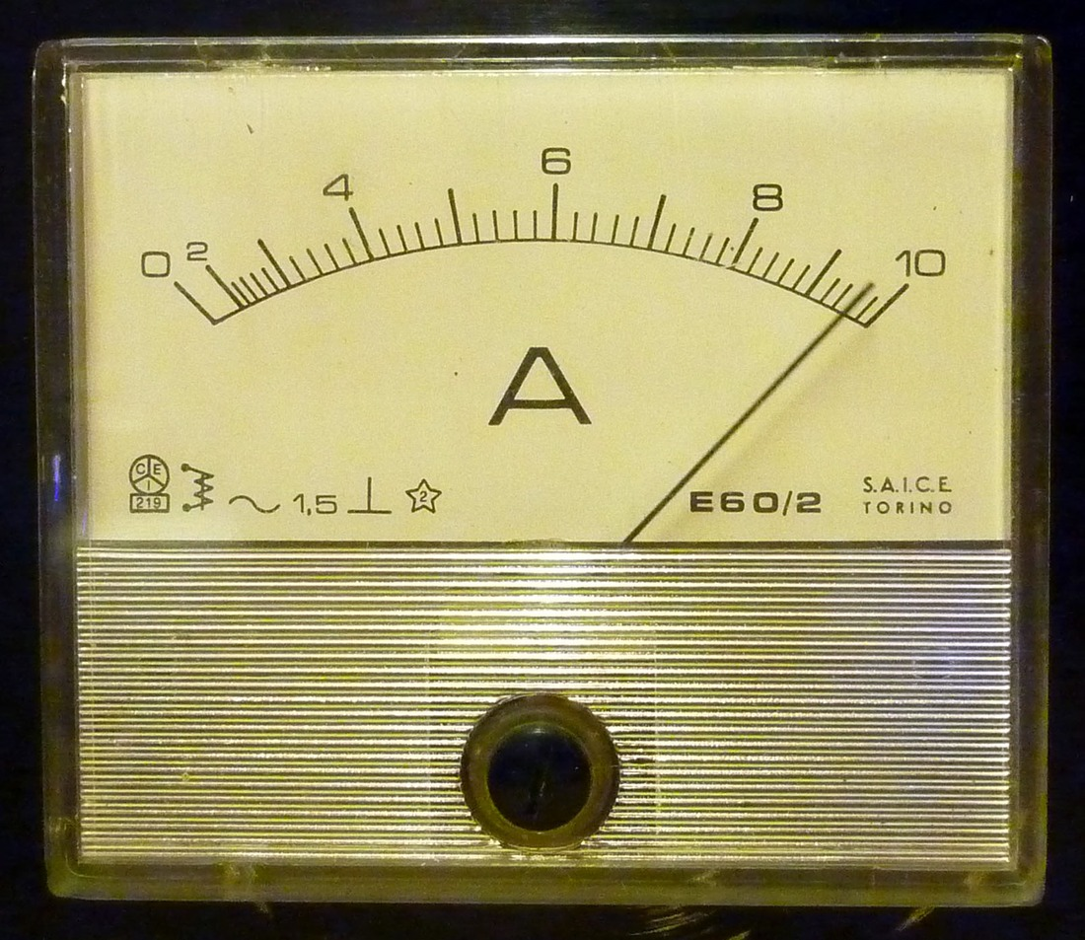 | 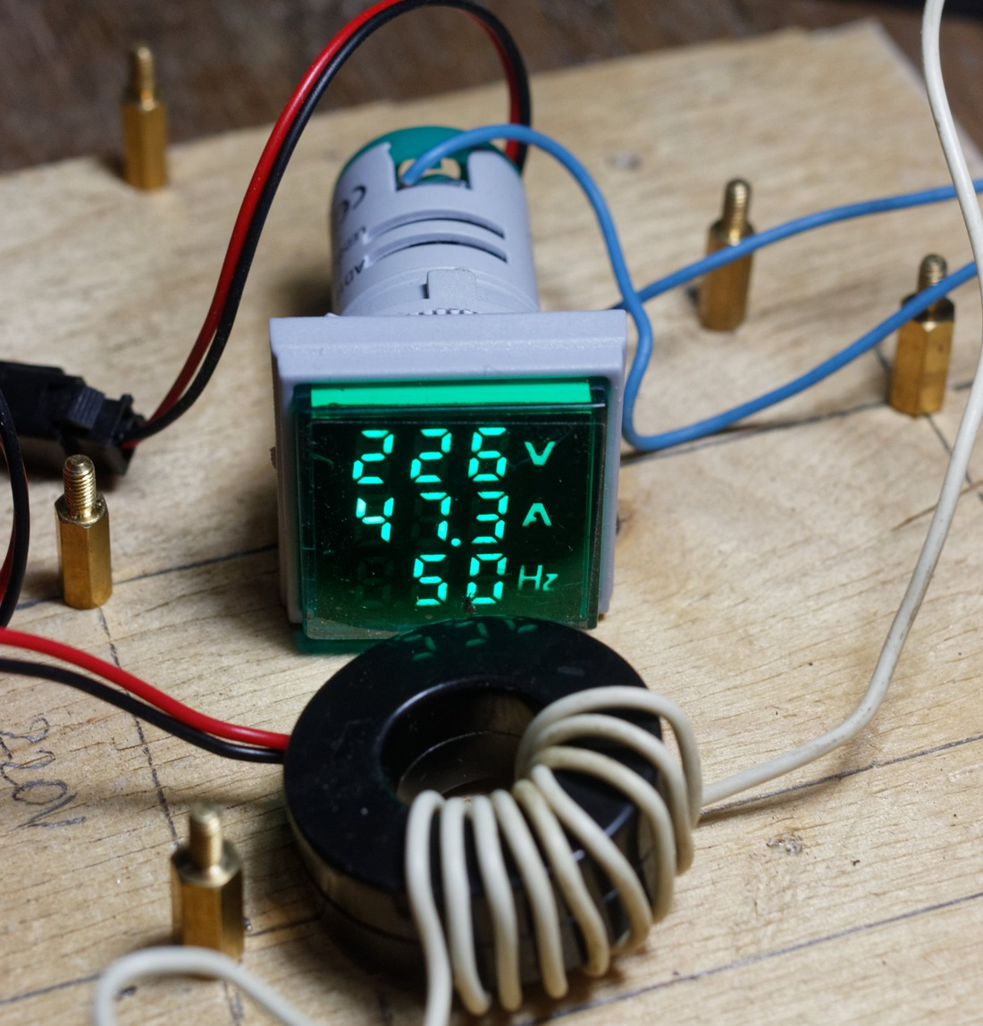 | 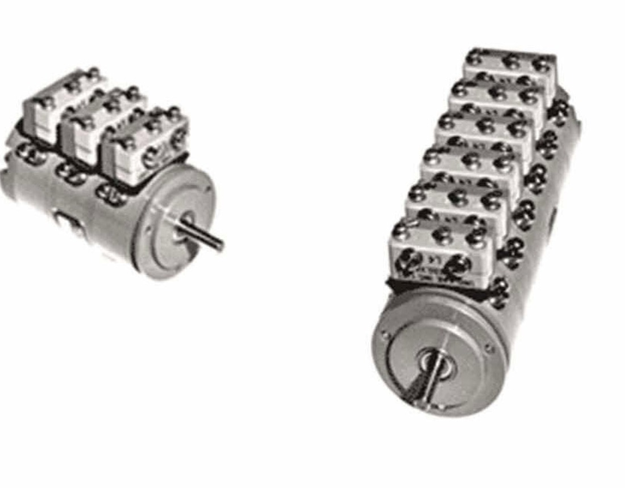
অ্যানালগ প্যানেল অ্যামিটার | ডিজিটাল V/A/Hz মিটার ও এর CT | ক্যাম সুইচের ভেতরের স্তর
চিত্র ১১.১০: প্যানেলের মিটার ও সিলেক্টর সুইচ

১১.৯.১ প্যানেল মিটারের ডায়ালের চিহ্ন
মিটারের ডায়ালের নিচের দিকে কয়েকটি ছোট চিহ্ন থাকে। IEC 60051 অনুযায়ী এগুলোর অর্থ নিচে দেওয়া হলো।
• যন্ত্রের ধরন: মুভিং-আয়রন যন্ত্র AC ও DC দুটিতেই চলে এবং সাধারণ বিকৃত তরঙ্গেও মোটামুটি RMS মান দেখায়। প্যানেলের অ্যামিটার ও ভোল্টমিটার প্রায় সবই এই ধরনের।
• ~ চিহ্ন: যন্ত্রটি AC-র জন্য।
• অ্যাকুরেসি ক্লাস (নির্ভুলতার শ্রেণি): 1.5 লেখা থাকলে ত্রুটি পূর্ণ স্কেলের ±1.5 শতাংশের মধ্যে থাকে। 0–10 A মিটারে এর অর্থ ±0.15 A। পাঠ কম হলেও ত্রুটি একই থাকে, তাই স্কেলের নিচের দিকের পাঠে শতকরা ত্রুটি বেশি হয়।
• ⊥ চিহ্ন: মিটারটি খাড়া করে বসাতে হবে; শুইয়ে বসালে পাঠ ভুল হবে।
• স্টার চিহ্নের ভেতরের সংখ্যা: ইনসুলেশনের পরীক্ষা-ভোল্টেজ, কিলোভোল্টে। 2 লেখা থাকলে মিটারটি 2 kV-তে পরীক্ষা করা।
• জিরো অ্যাডজাস্টমেন্ট স্ক্রু: সামনের কাচের নিচে থাকে। সরবরাহ ছাড়া কাঁটা শূন্যে না থাকলে এটি ঘুরিয়ে কাঁটা শূন্যে আনতে হয়।
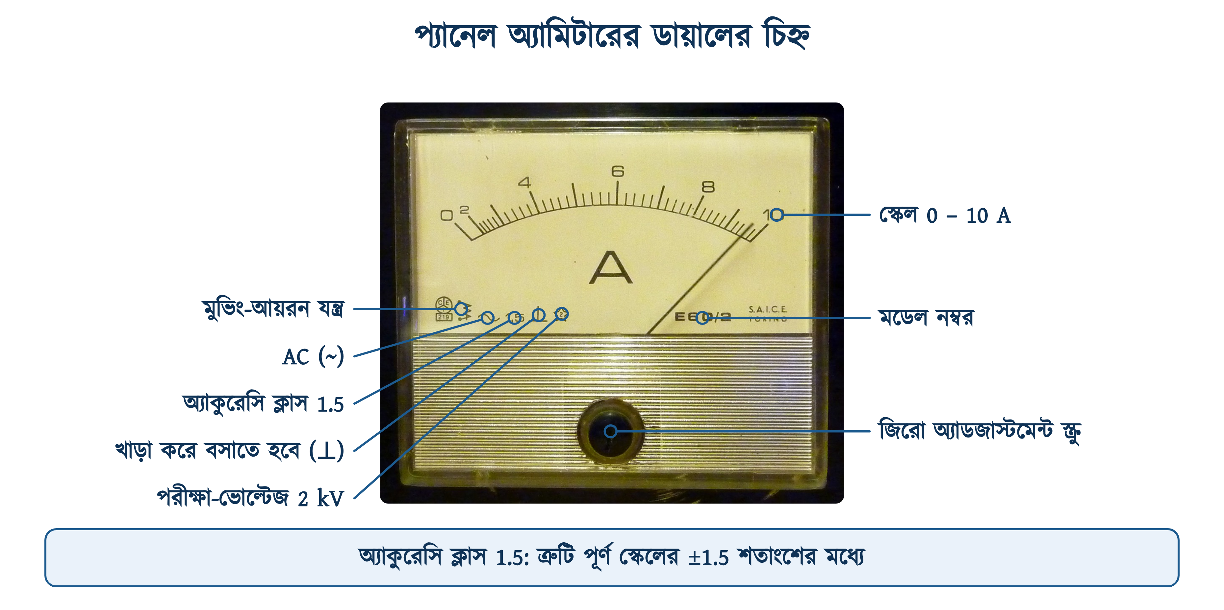
চিত্র ১১.১১: প্যানেল অ্যামিটারের ডায়ালে যা লেখা থাকে

১১.৯.২ ভোল্টমিটার সিলেক্টর সুইচ (VSS)
তিন ফেজ সরবরাহে ছয়টি ভোল্টেজ মাপা যায়: তিনটি লাইন ভোল্টেজ (R-Y, Y-B, B-R) এবং তিনটি ফেজ ভোল্টেজ (R-N, Y-N, B-N)। ছয়টি আলাদা মিটারের বদলে একটি ভোল্টমিটার ও একটি সাত অবস্থানের ভোল্টমিটার সিলেক্টর সুইচ (VSS) দিয়েই এ কাজ করা যায়।
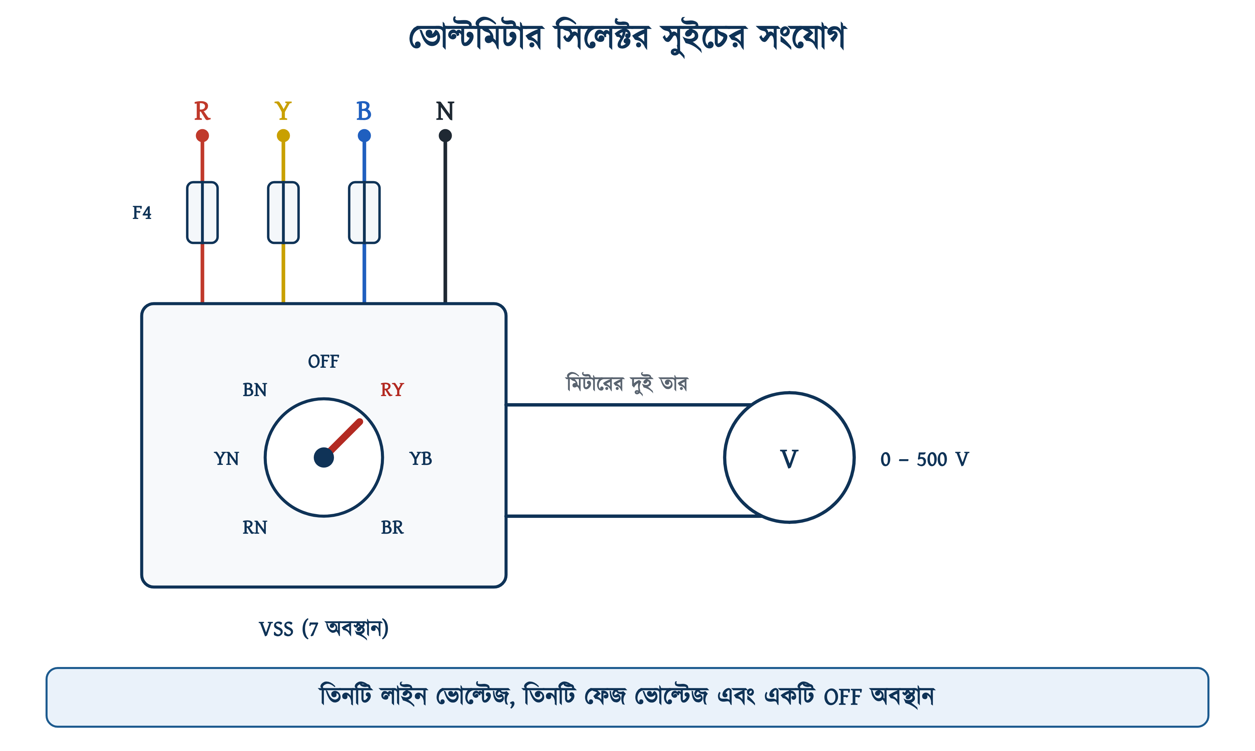
চিত্র ১১.১২: ভোল্টমিটার সিলেক্টর সুইচের সংযোগ
সারণি ১১.৬: সাত অবস্থানের ভোল্টমিটার সিলেক্টর সুইচ
অবস্থান | মিটার যা দেখায় | 400 V ব্যবস্থায় স্বাভাবিক পাঠ
OFF | কিছু দেখায় না (মিটার বিচ্ছিন্ন) | 0
R-Y · Y-B · B-R | লাইন ভোল্টেজ | প্রায় 400 V
R-N · Y-N · B-N | ফেজ ভোল্টেজ | প্রায় 230 V

উদাহরণ ১১.৪
400 V-এর একটি তিন ফেজ ব্যবস্থায় VSS ঘোরালে R-Y, Y-B ও B-R, তিন অবস্থানেই 400 V দেখায়। ফেজ ভোল্টেজ কত দেখানোর কথা? R-N অবস্থানেও যদি 400 V দেখায়, তবে কী বুঝতে হবে?
প্রদত্ত : VL = 400 V সুষম তিন ফেজ, স্টার সংযোগ
নির্ণেয় : VP = ?
সমাধান :
$$V_{P}\text{ = }\frac{\begin{aligned}V_{L}\end{aligned}}{\begin{aligned}\sqrt{\text{3}}\end{aligned}}\text{ = }\frac{\begin{aligned}\text{400}\end{aligned}}{\begin{aligned}\text{1.732}\end{aligned}}\text{ = 231 }\text{V}$$
উত্তর : প্রতিটি ফেজ ভোল্টেজ প্রায় 231 V দেখানোর কথা; নামমাত্র মান হিসেবে একে 230 V বলা হয়।
R-N-এ 400 V দেখালে বুঝতে হবে, VSS-এর N টার্মিনালে নিউট্রালের বদলে কোনো ফেজের তার লেগেছে। নিউট্রালের তার ছিঁড়লে বা ঢিলে হলে এর উল্টো ঘটে: R-N-এ পাঠ শূন্য বা অস্থির আসে। লাইন ও ফেজ ভোল্টেজের সম্পর্ক অধ্যায় ৬-এর ৬.৭.১-এ আছে।

VSS-এ চারটি তার যায়: R, Y, B ও N। তিনটি ফেজের প্রতিটি ছোট রেটিংয়ের ফিউজ বা MCB-র মাধ্যমে যায়; নিউট্রালে ফিউজ দেওয়া হয় না। ফিউজ না থাকলে মিটারের সরু তারে শর্ট হলে তার পুড়ে আগুন লাগতে পারে। VSS থেকে দুটি তার যায় ভোল্টমিটারে। ATS প্যানেলে এই চারটি তার লোড বাসবার থেকে নেওয়া হয়, যাতে লোড যে উৎসেই থাকুক, মিটারে সেই উৎসের ভোল্টেজ দেখা যায়।

১১.৯.৩ কারেন্ট ট্রান্সফরমার (CT)
ভোল্টমিটার সরাসরি বাসবারে যুক্ত করা যায়, কারণ এর ভেতর দিয়ে খুব সামান্য কারেন্ট যায়। অ্যামিটারের ক্ষেত্রে তা সম্ভব নয়; 54 A লোড কারেন্ট মিটারের ভেতর দিয়ে নিতে হলে প্যানেলের দরজা পর্যন্ত মোটা তার টানতে হবে। তাই লাইনে কারেন্ট ট্রান্সফরমার (CT) বসানো হয়। CT বড় কারেন্টকে একটি নির্দিষ্ট অনুপাতে ছোট করে; এর সেকেন্ডারি কারেন্ট সাধারণত 5 A, কখনো 1 A।
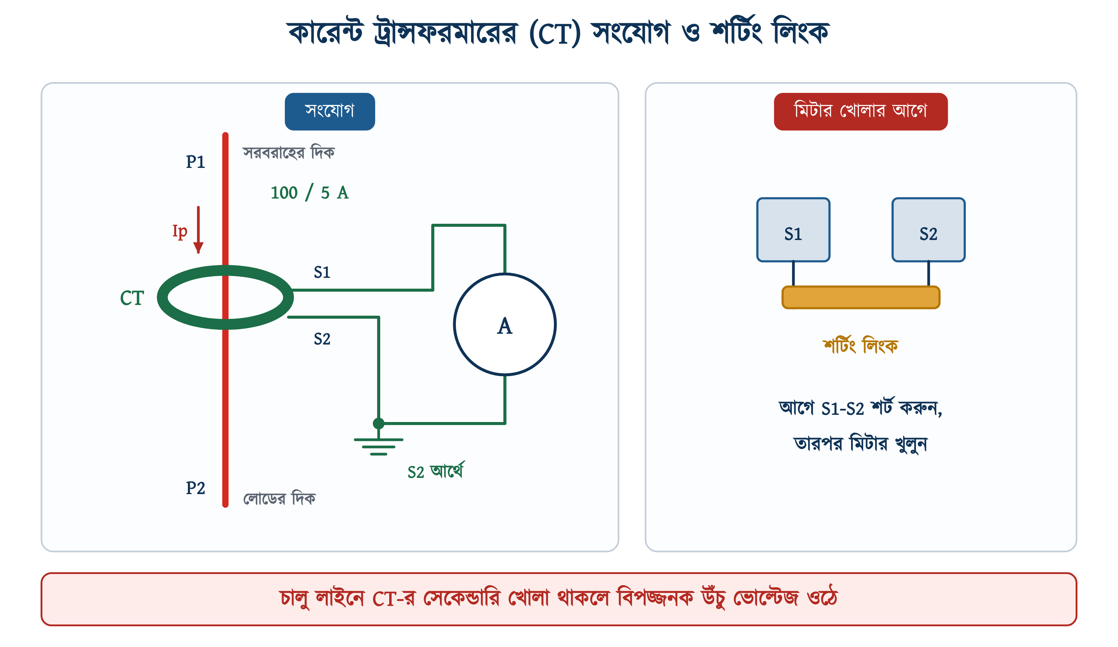
চিত্র ১১.১৩: কারেন্ট ট্রান্সফরমারের সংযোগ ও শর্টিং লিংক
⚠ নিরাপত্তা সতর্কতা
প্রাইমারিতে কারেন্ট প্রবাহিত হওয়ার সময় CT-র সেকেন্ডারি কখনো খোলা রাখা যাবে না। সেকেন্ডারি খোলা থাকলে কোর স্যাচুরেটেড হয়ে যায় এবং টার্মিনালে কয়েক হাজার ভোল্ট পর্যন্ত উঠতে পারে। এই ভোল্টেজ মানুষের জন্য প্রাণঘাতী, আর এতে CT-ও নষ্ট হয়ে যায়। অ্যামিটার খুলতে হলে আগে S1-S2 শর্ট করে নিন (শর্টিং লিংক বা মোটা তার দিয়ে), তারপর মিটারের তার খুলুন। অ্যামিটার সিলেক্টর সুইচের OFF অবস্থানেও তিনটি CT এভাবে শর্ট করা থাকে।

• P1 ও P2: প্রাইমারির দুই প্রান্ত; P1 থাকে সরবরাহের দিকে, P2 লোডের দিকে (IEC 61869-2)। রিং ধরনের CT-তে বাসবার বা তারটিই প্রাইমারি; সেটি CT-র ছিদ্রের ভেতর দিয়ে নিতে হয়।
• S1 ও S2: সেকেন্ডারির দুই টার্মিনাল। S1 যায় মিটারে, S2 দিয়ে কারেন্ট ফেরে; S2-কে এক জায়গায় আর্থ করতে হয়।
• অনুপাত: CT-র গায়ে লেখা থাকে, যেমন 100/5 A। এর অর্থ প্রাইমারিতে 100 A প্রবাহিত হলে সেকেন্ডারিতে 5 A প্রবাহিত হয়।
• বার্ডেন: CT তার সেকেন্ডারিতে সর্বোচ্চ কত VA লোড নির্ভুলভাবে চালাতে পারে। মিটার ও সংযোগ তারের মোট VA এর বেশি হলে পাঠ ভুল হয়।
• অ্যাকুরেসি ক্লাস: মিটারিংয়ের জন্য সাধারণত ক্লাস 1 বা 0.5।
✔ ব্যবহারিক পরামর্শ
ডিজিটাল মিটার বসানোর সময় CT-র দিক (P1 সরবরাহের দিকে) ভুল হলে মিটার ঋণাত্মক পাওয়ার বা উল্টো পাওয়ার ফ্যাক্টর দেখায়। কারেন্টের পাঠ ঠিক থাকে বলে এই ভুল সহজে ধরা পড়ে না। সন্দেহ হলে লোড ও সরবরাহ অফ করে একটি ফেজের CT-র দিক (অথবা মিটারে ওই CT-র S1 ও S2 তার) উল্টে দিন, তারপর আবার চালু করে দেখুন। পাওয়ার ফ্যাক্টরের পাঠ স্বাভাবিক হলে বুঝবেন ওই CT-র দিকই ভুল ছিল।

উদাহরণ ১১.৫
একটি প্যানেলে 100/5 A CT বসানো আছে। অ্যামিটারের কাঁটা সেকেন্ডারি কারেন্ট হিসেবে 3.6 A দেখাচ্ছে। লাইনের প্রকৃত কারেন্ট কত?
প্রদত্ত : CT = 100 / 5 A Is = 3.6 A
নির্ণেয় : k = ? Ip = ?
সমাধান :
$$k\text{ = }\frac{\begin{aligned}\text{100}\end{aligned}}{\begin{aligned}\text{5}\end{aligned}}\text{ = 20}$$
$$I_{p}\text{ = }k \text{×} I_{s}\text{ = 20 }\text{×}\text{ 3.6 = 72 }\text{A}$$
উত্তর : লাইনে প্রায় 72 A কারেন্ট প্রবাহিত হচ্ছে।
প্যানেলের অ্যামিটারের ডায়ালে সাধারণত সরাসরি 0–100 A লেখা থাকে, যদিও ভেতরের যন্ত্রটি 5 A-এর। তাই মিটার বদলানোর সময় CT-র অনুপাত ও মিটারের ডায়াল মিলিয়ে নিতে হয়। 100/5 CT-এর সঙ্গে 0–200 A ডায়ালের মিটার লাগালে মিটার প্রকৃত কারেন্টের দ্বিগুণ দেখাবে।

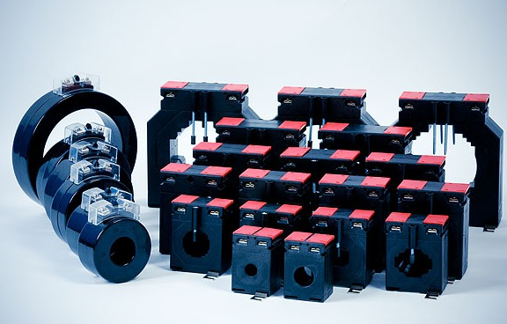
রিং ও কেস ধরনের LV কারেন্ট ট্রান্সফরমার
চিত্র ১১.১৪: নানা মাপের কারেন্ট ট্রান্সফরমার

১১.৯.৪ অ্যামিটার সিলেক্টর সুইচ (ASS)
তিন ফেজের কারেন্ট দেখতে তিনটি CT লাগে। একটি অ্যামিটারে তিন ফেজের কারেন্ট দেখতে চার অবস্থানের (OFF, R, Y, B) অ্যামিটার সিলেক্টর সুইচ (ASS) ব্যবহার করা হয়।
সারণি ১১.৭: চার অবস্থানের অ্যামিটার সিলেক্টর সুইচ
সুইচের অবস্থান | মিটার যা দেখায় | বাকি দুই CT
OFF | 0 | তিনটিই শর্ট
R | R ফেজের কারেন্ট | Y ও B শর্ট
Y | Y ফেজের কারেন্ট | R ও B শর্ট
B | B ফেজের কারেন্ট | R ও Y শর্ট

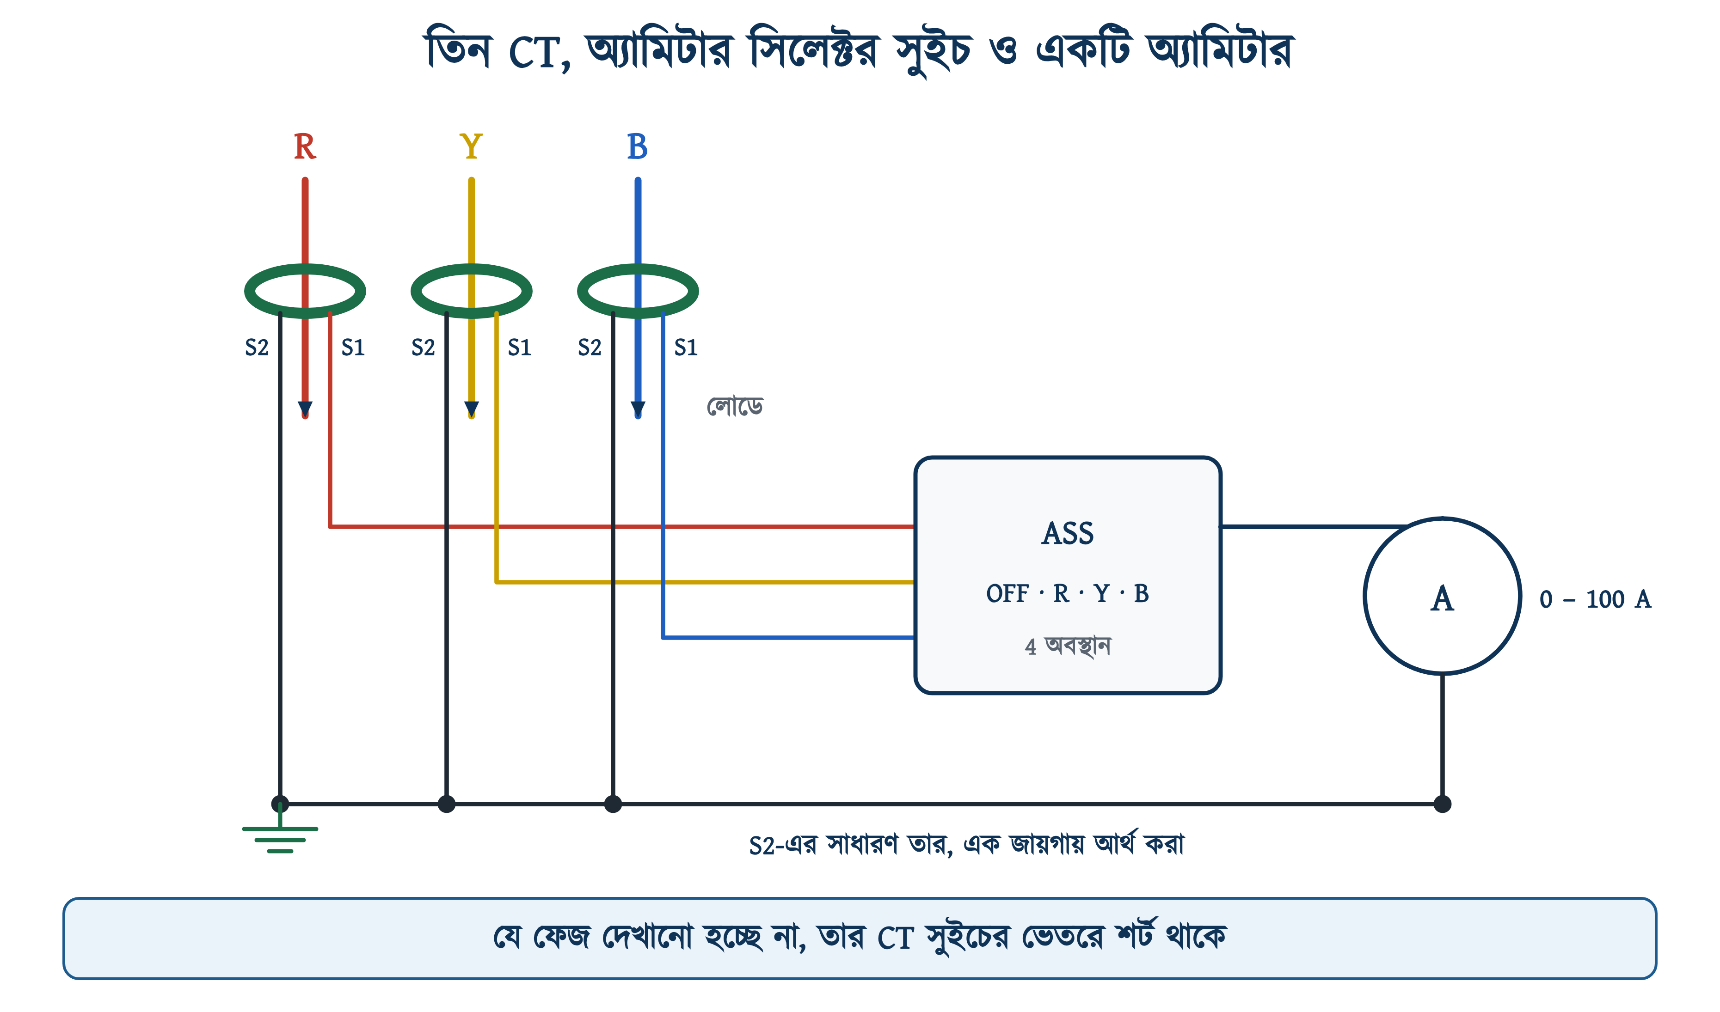
চিত্র ১১.১৫: তিন CT, অ্যামিটার সিলেক্টর সুইচ ও একটি অ্যামিটার
চিত্র ১১.১৫-এ তিনটি CT-র S2 একসঙ্গে জোড়া এবং এক জায়গায় আর্থ করা; তিনটি S1 যায় সুইচে। এই সুইচের বিশেষত্ব এর ভেতরের সংযোগে। যে ফেজের কারেন্ট দেখানো হচ্ছে, শুধু সেই CT-র কারেন্ট মিটারের ভেতর দিয়ে যায়; বাকি দুটি CT সুইচের ভেতরেই শর্ট থাকে। OFF অবস্থানে তিনটি CT-ই শর্ট থাকে। সাধারণ সিলেক্টর সুইচ ঘোরানোর সময় মুহূর্তের জন্য CT-র সেকেন্ডারি খোলা হয়ে যায়, তাই CT সার্কিটে সাধারণ সুইচ ব্যবহার করা যায় না।
স্বাভাবিক অবস্থায় তিন ফেজের পাঠ কাছাকাছি হওয়া উচিত। কোনো একটি ফেজে কারেন্ট অনেক বেশি হলে বুঝতে হবে লোড অসমভাবে ভাগ হয়েছে; তখন সিঙ্গেল ফেজ লোডগুলো তিন ফেজে নতুন করে ভাগ করতে হয় (অধ্যায় ৬-এর ৬.৯)। জেনারেটরে চলার সময় অসম লোড আরও ক্ষতিকর, কারণ ছোট অল্টারনেটরের ভোল্টেজ তখন ফেজে ফেজে আলাদা হয়ে যায়।
উদাহরণ ১১.৬
উপরের CT-র বার্ডেন 5 VA। অ্যামিটার নিজে 1.5 VA নেয়, আর CT থেকে মিটার পর্যন্ত 2.5 বর্গমিলিমিটারের তার যাওয়া-আসা মিলিয়ে 12 মিটার। তামার আপেক্ষিক রেজিস্ট্যান্স 0.0172 Ω·mm2/m ধরে বার্ডেন যথেষ্ট কি না যাচাই করুন।
প্রদত্ত : Is = 5 A L = 12 m A = 2.5 বর্গমিমি ρ = 0.0172 Ω·mm2/m মিটার = 1.5 VA CT = 5 VA
নির্ণেয় : তারের রেজিস্ট্যান্স = ? মোট বার্ডেন = ?
সমাধান :
$$R\text{ = }\frac{\begin{aligned}\text{ρ} \text{×} L\end{aligned}}{\begin{aligned}A\end{aligned}}\text{ = }\frac{\begin{aligned}\text{0.0172 }\text{×}\text{ 12}\end{aligned}}{\begin{aligned}\text{2.5}\end{aligned}}\text{ = 0.083}$$
$$S_{w}\text{ = }I^{\text{2}} \text{×} R\text{ = 25 }\text{×}\text{ 0.083 = 2.1 }\text{VA}$$
$$S_{t}\text{ = 2.1 + 1.5 = 3.6 }\text{VA} \text{≤}\text{ 5 }\text{VA}$$
উত্তর : মোট বার্ডেন 3.6 VA, যা CT-র 5 VA-এর মধ্যে; তাই এই সংযোগ চলবে।
তারের বার্ডেন কারেন্টের বর্গ ও রেজিস্ট্যান্সের গুণফলের সমান। তাই তার যত লম্বা, বার্ডেন তত বেশি; আর 5 A সেকেন্ডারিতে এই বার্ডেন 1 A সেকেন্ডারির তুলনায় ২৫ গুণ। দরজা থেকে CT দূরে হলে মোটা তার (4 বর্গমিলিমিটার) নিতে হয়, নয়তো বেশি VA-র CT। বার্ডেন সীমা ছাড়ালে মিটার প্রকৃত মানের চেয়ে কম দেখায়, এবং এই ভুল সহজে ধরা পড়ে না।

১১.৯.৫ ডিজিটাল ও মাল্টিফাংশন মিটার
বর্তমানে একটি ছোট ডিজিটাল মিটারেই ভোল্টেজ, কারেন্ট ও ফ্রিকোয়েন্সি একসঙ্গে দেখা যায়। এটি 22 মিলিমিটারের পাইলট ল্যাম্পের ছিদ্রে বসে এবং এর সঙ্গে নিজস্ব ছোট CT থাকে। বড় প্যানেলে মাল্টিফাংশন মিটার (MFM) বসানো হয়, যা ভোল্টেজ, কারেন্ট, পাওয়ার, পাওয়ার ফ্যাক্টর, ফ্রিকোয়েন্সি ও ইউনিট (kWh) দেখায় এবং প্রয়োজনে কম্পিউটারে তথ্য পাঠায়। সংযোগের নিয়ম একই: ভোল্টেজের জন্য তিন ফেজের তার ফিউজের মাধ্যমে এবং নিউট্রাল সরাসরি; কারেন্ট আসে CT-র S1-S2 থেকে।

১১.১০ ATS প্যানেলের সাধারণ ত্রুটি ও প্রতিকার
সারণি ১১.৮: ATS প্যানেলের সাধারণ ত্রুটি ও প্রতিকার
সমস্যা | সম্ভাব্য কারণ | প্রতিকার
মেইন আছে, তবু KM1 টানে না | F3 ছাড়া (কোনো ফেজ নেই বা ক্রম উল্টো) · KT1 এখনো সময় গুনছে · KM2 ছাড়েনি, তাই এর 21-22 খোলা | তিন ফেজে ভোল্টেজ মাপুন; F3-এর LED দেখুন; t1 শেষ হওয়া পর্যন্ত অপেক্ষা করুন
জেনারেটর চলছে, তবু KM2 টানে না | KT2 এখনো সময় গুনছে · KA1 বা KM1 টানা, তাই NC খোলা · F2 ফিউজ কাটা | F2-তে ভোল্টেজ মাপুন; KA1 ও KM1-এর অবস্থা দেখুন; t2 কমিয়ে পরীক্ষা করুন
মেইন ফিরলেও লোড জেনারেটরেই থাকে | KT1 নষ্ট বা ডায়ালের মান অনেক বেশি · KA1-এর কয়েল পুড়েছে · KA1-এর 21-22 জোড়া লেগে আছে | KT1-এর 8-6 কন্টিনিউইটি মোডে দেখুন; KA1-এর A1-A2-তে ভোল্টেজ মাপুন
মেইন যাওয়া-আসায় লোড বারবার বদলায় | t1 খুব কম · মেইনের ভোল্টেজ সীমার কাছাকাছি ওঠানামা করছে | t1 বাড়িয়ে 2–5 মিনিট করুন
দুই কন্টাক্টরই একসঙ্গে টানল | ইন্টারলকের তার বাদ পড়েছে · NC-র বদলে NO-তে তার লেগেছে · কন্টাক্ট জোড়া লেগে গেছে, আর ইন্টারলকের NC মিরর কন্টাক্ট নয় | সঙ্গে সঙ্গে দুই উৎস অফ করুন; ইন্টারলকের তার ও যান্ত্রিক ব্লক মিলিয়ে দেখুন; পোড়া কন্টাক্টর বদলান
কন্টাক্টর ঘন ঘন খটখট করে | কয়েলের ভোল্টেজ কম · কন্ট্রোল তার সরু বা ঢিলে · টাইমারের কন্টাক্ট নড়বড়ে | কয়েলের টার্মিনালে ভোল্টেজ মাপুন; টার্মিনাল টাইট দিন (অধ্যায় ৮-এর ৮.১১)
ভোল্টমিটার সব অবস্থানেই শূন্য দেখায় | মিটারের ফিউজ কাটা · VSS-এর তার ঢিলে | F4 ফিউজ ও সুইচের টার্মিনাল দেখুন
অ্যামিটার এক ফেজে কিছুই দেখায় না | ওই CT-র S1 বা S2 ঢিলে · সুইচের সংযোগ ভুল | সঙ্গে সঙ্গে লোড বন্ধ করুন (ঢিলে S1/S2 মানে খোলা সেকেন্ডারি, যা বিপজ্জনক); তারপর CT-র টার্মিনাল টাইট দিন
অ্যামিটারের পাঠ অস্বাভাবিক কম | CT-র অনুপাত ও মিটারের ডায়াল মেলেনি · তারের বার্ডেন বেশি | CT-র গায়ের অনুপাত মিলিয়ে দেখুন; মোটা তার ব্যবহার করুন

✔ ব্যবহারিক পরামর্শ
ত্রুটি খোঁজার শুরুতে প্যানেলের বাতি ও LED দেখুন। F3-এর LED জ্বললে বুঝবেন মেইন ঠিক আছে। টাইমারের ON বাতি জ্বললে টাইমার সরবরাহ পাচ্ছে, আর UP বাতি জ্বললে নির্ধারিত সময় পূর্ণ হয়েছে। এগুলো দেখে বোঝা যায় সার্কিটের কোন জায়গায় গিয়ে সরবরাহ থেমে গেছে। এরপর মাল্টিমিটার দিয়ে শুধু সেই অংশ পরীক্ষা করলেই চলে।

১১.১১ সারসংক্ষেপ
• ATS প্রধান উৎসের অবস্থা নিজে যাচাই করে লোডকে এক উৎস থেকে অন্য উৎসে সরায় এবং দুই উৎসকে কখনো একসঙ্গে যুক্ত হতে দেয় না; IEC 60947-6-1-এ একে ATSE বলা হয়।
• বিএনবিসি ১.৩.২৪.৪ অনুযায়ী জেনারেটর এনার্জি মিটার ও মেইন ব্রেকারের পরে চেঞ্জওভারের মাধ্যমে যুক্ত হয়, এবং চেঞ্জওভারের রেটিং মেইন ব্রেকারের অন্তত ১.২৫ গুণ হয়।
• ইন্টারলক ছাড়া জেনারেটর যুক্ত করলে ব্যাক-ফিডের ফলে ট্রান্সফরমার উচ্চ ভোল্টেজের লাইনে প্রাণঘাতী ভোল্টেজ তৈরি করতে পারে।
• বৈদ্যুতিক ইন্টারলকে একটি কন্টাক্টরের কয়েলের পথে অন্যটির NC কন্টাক্ট থাকে, আর যান্ত্রিক ইন্টারলকে দুই কন্টাক্টরের মাঝে লিভার থাকে; ATS-এ দুটিই রাখা হয়।
• চেঞ্জওভার হতে পারে ম্যানুয়াল (I-0-II), কন্টাক্টরভিত্তিক ATS বা কারখানায় তৈরি ATSE (শ্রেণি PC, CB, CC)।
• কন্টাক্টর শর্ট সার্কিট কারেন্ট কাটতে পারে না, তাই প্রতিটি কন্টাক্টরের আগে ব্রেকার রাখতে হয়।
• ফেজ ফেইলিওর রিলে তিন ফেজ ও ফেজ সিকোয়েন্স যাচাই করে এবং ক্লোজড-সার্কিট নীতিতে চলে, তাই রিলে বিকল হলেও লোড মেইনে যায় না।
• পাওয়ার সার্কিটে নিউট্রালসহ চারটি পোলই বদলায়, তাই দুটি চার পোল কন্টাক্টর ব্যবহার করা হয়।
• কন্ট্রোল সার্কিটের মেইন অংশ চলে মেইনের সরবরাহে আর জেনারেটর অংশ জেনারেটরের সরবরাহে; দুই অংশের সংযোগ শুধু কন্টাক্টরের NC কন্টাক্ট দিয়ে।
• লোড বদলের ক্রম সব সময় break-before-make: আগে একটি কন্টাক্টর ছাড়ে, তারপর অন্যটি টানে।
• সাত অবস্থানের VSS একটি ভোল্টমিটারে তিনটি লাইন ও তিনটি ফেজ ভোল্টেজ দেখায়; 400 V ব্যবস্থায় ফেজ ভোল্টেজ প্রায় 230 V (হিসাবে 231 V)।
• CT বড় কারেন্টকে সাধারণত 5 A-তে (কখনো 1 A-তে) নামায়, এবং চালু অবস্থায় এর সেকেন্ডারি খোলা রাখা যায় না।

১১.১২ পারিভাষিক শব্দ
সারণি ১১.৯: অধ্যায় ১১-এর পারিভাষিক শব্দ
বাংলা | English | অর্থ
অটোমেটিক ট্রান্সফার সুইচ | Automatic Transfer Switch (ATS) | যে যন্ত্র নিজে থেকে লোডকে এক উৎস থেকে অন্য উৎসে সরায়।
চেঞ্জওভার সুইচ | Changeover Switch | দুই উৎসের মধ্যে লোড বদলের সুইচ।
স্ট্যান্ডবাই সরবরাহ | Standby Supply | মেইন না থাকলে যে বিকল্প উৎস লোড চালায়।
ব্যাক-ফিড | Back-feed | ভোক্তার উৎস থেকে বিদ্যুৎ উল্টো পথে বিতরণ লাইনে যাওয়া।
ইন্টারলক | Interlock | দুটি যন্ত্রকে একসঙ্গে চালু হতে না দেওয়ার ব্যবস্থা।
যান্ত্রিক ইন্টারলক | Mechanical Interlock | লিভার দিয়ে দুই কন্টাক্টরের একসঙ্গে টানা আটকানোর ব্যবস্থা।
ফেজ ফেইলিওর রিলে | Phase Failure Relay | ফেজ হারানো ও ফেজ সিকোয়েন্স যাচাই করার রিলে।
ফেজ সিকোয়েন্স | Phase Sequence | তিন ফেজের পরপর আসার ক্রম।
ক্লোজড-সার্কিট নীতি | Closed-circuit Principle | যে নীতিতে স্বাভাবিক অবস্থায় রিলে টানা থাকে।
সহায়ক রিলে | Auxiliary Relay | এক সার্কিটের সংকেত অন্য সার্কিটে পৌঁছানোর ছোট রিলে।
লোড বাসবার | Load Busbar | যে বাসবার থেকে লোডে সরবরাহ যায়।
AMF কন্ট্রোলার | Auto Mains Failure Controller | মেইন গেলে জেনারেটর চালু করার কন্ট্রোলার।
কারেন্ট ট্রান্সফরমার | Current Transformer (CT) | বড় কারেন্টকে নির্দিষ্ট অনুপাতে ছোট করার ট্রান্সফরমার।
অনুপাত | Ratio | প্রাইমারি ও সেকেন্ডারি কারেন্টের ভাগফল, যেমন 100/5।
বার্ডেন | Burden | CT-র সেকেন্ডারিতে যুক্ত মিটার ও তারের মোট VA।
ভোল্টমিটার সিলেক্টর সুইচ | Voltmeter Selector Switch (VSS) | একটি মিটারে ছয়টি ভোল্টেজ দেখার সুইচ।
অ্যামিটার সিলেক্টর সুইচ | Ammeter Selector Switch (ASS) | একটি মিটারে তিন ফেজের কারেন্ট দেখার সুইচ।
ক্যাম সুইচ | Cam Switch | ঘোরানো ক্যামের সাহায্যে চলা বহু-স্তরের সুইচ।
অ্যাকুরেসি ক্লাস | Accuracy Class | পূর্ণ স্কেলের শতাংশে মিটারের সর্বোচ্চ ত্রুটি।

চিত্রসূত্র ও কৃতজ্ঞতা
এই অধ্যায়ের আলোকচিত্রগুলো উইকিমিডিয়া কমন্স থেকে নেওয়া। আলোকচিত্রীর নাম, ছবির শিরোনাম ও লাইসেন্স: Biswarup Ganguly — Kirloskar - Silent Diesel Generator Set - Mathura 2013-02-24 6663 (CC BY 3.0) · Commissioned by ITL - Jethro Collins Photographer — ITL-Family (Public domain) · Dmitry G — Transfer switching relay (CC BY-SA 3.0) · Lflpmc — Cam Switch (CC BY-SA 4.0) · Lklundin, cropped and color-corrected by Kvng — Moving iron ammeter (CC BY-SA 4.0) · Retired electrician — Type AD16-22 indicator meter with stock current transformer (4) (CC0) · StcudorPrewoP — Cummins Onan Transfer Switch Model No. OTPCB-4494345 (CC BY-SA 3.0)।

১১.১৩ অনুশীলনী

১১.১৩.১ ক. বহুনির্বাচনী প্রশ্ন
১. ATS-এর প্রধান কাজ কোনটি?
(ক) জেনারেটর চালু করা | (খ) উৎস বদলে লোড চালু রাখা
(গ) ভোল্টেজ বাড়ানো | (ঘ) কারেন্ট মাপা

২. বিএনবিসি অনুযায়ী চেঞ্জওভারের রেটিং মেইন ইনকামিং ব্রেকারের কত গুণ হতে হবে?
(ক) ০.৮ গুণ | (খ) ১.০ গুণ | (গ) ১.২৫ গুণ | (ঘ) ২.০ গুণ

৩. জেনারেটরের বিদ্যুৎ ভুলবশত মেইন লাইনে চলে যাওয়াকে কী বলে?
(ক) ওভারলোড | (খ) শর্ট সার্কিট | (গ) আর্থ ফল্ট | (ঘ) ব্যাক-ফিড

৪. বৈদ্যুতিক ইন্টারলক তৈরি হয় কোন কন্টাক্ট দিয়ে?
(ক) এক কন্টাক্টরের NC অন্যটির কয়েলের পথে
(খ) এক কন্টাক্টরের NO অন্যটির কয়েলের পথে
(গ) টাইমারের বিলম্বিত NO
(ঘ) ওভারলোড রিলের 97-98

৫. ক্লোজড-সার্কিট নীতিতে চলা ফেজ ফেইলিওর রিলের কোন কন্টাক্ট স্বাভাবিক অবস্থায় বন্ধ থাকে?
(ক) 11-12 | (খ) 11-14 | (গ) 95-96 | (ঘ) 13-14

৬. ATS-এ KT1 (মেইন অংশের টাইমার) কেন লাগে?
(ক) মেইন ফেরার পর স্থির হওয়ার অপেক্ষা | (খ) জেনারেটর গরম হওয়ার অপেক্ষা
(গ) মোটর চালু করতে | (ঘ) কন্টাক্টর রক্ষা করতে

৭. 100/5 A CT-এর সেকেন্ডারিতে 4 A হলে লাইনের কারেন্ট কত?
(ক) 20 A | (খ) 40 A | (গ) 80 A | (ঘ) 100 A

৮. চালু অবস্থায় CT-র সেকেন্ডারি খোলা রাখলে কী হয়?
(ক) কিছুই হয় না
(খ) কারেন্ট বেড়ে যায়
(গ) CT ঠান্ডা হয়
(ঘ) টার্মিনালে বিপজ্জনক উঁচু ভোল্টেজ ওঠে

৯. 400 V লাইন ভোল্টেজে VSS-এর R-N অবস্থানে স্বাভাবিক পাঠ কত?
(ক) 400 V | (খ) প্রায় 230 V | (গ) 115 V | (ঘ) 0 V

১০. অ্যামিটার সিলেক্টর সুইচের OFF অবস্থানে তিনটি CT কী অবস্থায় থাকে?
(ক) শর্ট থাকে | (খ) খোলা থাকে
(গ) মিটারে যুক্ত থাকে | (ঘ) আর্থ থেকে বিচ্ছিন্ন থাকে

✔ উত্তরমালা
উত্তরমালা: ১-খ, ২-গ, ৩-ঘ, ৪-ক, ৫-খ, ৬-ক, ৭-গ, ৮-ঘ, ৯-খ, ১০-ক

১১.১৩.২ খ. সংক্ষিপ্ত প্রশ্ন
১. ATS কাকে বলে? এর তিনটি কাজ লিখুন।
২. ব্যাক-ফিড কী এবং কেন এটি বিপজ্জনক?
৩. বৈদ্যুতিক ও যান্ত্রিক ইন্টারলকের পার্থক্য লিখুন।
৪. বিএনবিসি ১.৩.২৪.৪ অনুযায়ী চেঞ্জওভার সুইচের শর্ত দুটি লিখুন।
৫. ফেজ ফেইলিওর রিলে কী যাচাই করে আর কী করে না?
৬. ক্লোজড-সার্কিট নীতি বলতে কী বোঝায়? এর সুবিধা কী?
৭. ATS-এ নিউট্রালসহ চার পোল বদলানো হয় কেন?
৮. KT1, KT2 ও KA1-এর কাজ আলাদা করে লিখুন।
৯. break-before-make ক্রম বলতে কী বোঝায়?
১০. ATS ও AMF কন্ট্রোলারের পার্থক্য লিখুন।
১১. কারেন্ট ট্রান্সফরমারের P1, P2, S1, S2 টার্মিনাল কী বোঝায়?
১২. CT-র বার্ডেন কী? বার্ডেন সীমা ছাড়ালে কী সমস্যা হয়?
১৩. VSS ও ASS-এর কাজ ও অবস্থানের সংখ্যা লিখুন।
১৪. অ্যামিটারের ডায়ালে অ্যাকুরেসি ক্লাস 1.5 লেখা থাকলে এর অর্থ কী?

১১.১৩.৩ গ. রচনামূলক প্রশ্ন
১. ATS-এর প্রয়োজনীয়তা ও প্রকারভেদ আলোচনা করুন।
২. চিত্রসহ ATS-এর পাওয়ার সার্কিট বর্ণনা করুন।
৩. চিত্রসহ দুই কন্টাক্টরের ATS-এর কন্ট্রোল সার্কিট ধাপে ধাপে ব্যাখ্যা করুন।
৪. মেইন চলে যাওয়া থেকে মেইনে ফেরা পর্যন্ত ATS-এর কার্যক্রম অবস্থা-সারণিসহ লিখুন।
৫. ATS প্যানেল তৈরির ধাপ ও চালুর আগের পরীক্ষাগুলো বর্ণনা করুন।
৬. ব্যাক-ফিড কীভাবে ঘটে এবং ইন্টারলক কীভাবে তা ঠেকায়, চিত্রসহ ব্যাখ্যা করুন।
৭. কারেন্ট ট্রান্সফরমারের গঠন, সংযোগ ও নিরাপত্তা-নিয়ম আলোচনা করুন।
৮. প্যানেলে ভোল্টমিটার ও অ্যামিটার সিলেক্টর সুইচের সংযোগ চিত্রসহ বর্ণনা করুন।

১১.১৩.৪ ঘ. গাণিতিক সমস্যা
১. একটি ভবনের জরুরি লোড 45 kW, পাওয়ার ফ্যাক্টর 0.85, সরবরাহ 400 V তিন ফেজ। লোড কারেন্ট নির্ণয় করুন।
২. উপরের ভবনের মেইন ইনকামিং ব্রেকার 100 A। বিএনবিসি অনুযায়ী চেঞ্জওভারের সর্বনিম্ন রেটিং কত?
৩. 45 kW লোডের জন্য 0.8 পাওয়ার ফ্যাক্টরে জেনারেটরের ক্ষমতা কত kVA? ২৫ শতাংশ মার্জিন ধরুন।
৪. AH3-NC টাইমারে KT1-এ 3 মিনিট ও KT2-এ 25 সেকেন্ড বসাতে হবে। দুটির পরিসর ও ডায়ালের মান নির্ণয় করুন।
৫. 200/5 A CT-এর সেকেন্ডারিতে 4.5 A পাওয়া গেলে লাইনের কারেন্ট কত?
৬. উপরের CT থেকে মিটার পর্যন্ত 4 বর্গমিলিমিটারের তার যাওয়া-আসা মিলিয়ে 20 মিটার (ρ = 0.0172)। তারের বার্ডেন কত VA? মিটার 1.5 VA নিলে 5 VA-এর CT যথেষ্ট কি না যাচাই করুন।
৭. 415 V লাইন ভোল্টেজের একটি ব্যবস্থায় VSS-এর ফেজ অবস্থানগুলোতে কত ভোল্ট দেখানোর কথা?

১১.১৩.৫ ঙ. ব্যবহারিক কাজ
প্রতিটি কাজে তার জোড়া, খোলা বা বদলানোর আগে দুই উৎসের সরবরাহই অফ করুন এবং টেস্টার দিয়ে নিশ্চিত হোন যে সার্কিটে বিদ্যুৎ নেই।
সারণি ১১.১০: ব্যবহারিক কাজের তালিকা
কাজ | যা লাগবে | যা করতে হবে
যন্ত্র চেনা | কন্টাক্টর, ফেজ ফেইলিওর রিলে, টাইমার, CT, সিলেক্টর সুইচ | প্রতিটির গায়ের রেটিং, টার্মিনাল ও অনুপাত খাতায় লিখুন
ম্যানুয়াল চেঞ্জওভার | I-0-II চেঞ্জওভার সুইচ, দুটি বাতি | দুটি বাতির লাইনকে দুই 'উৎস' হিসেবে যুক্ত করে তিন অবস্থান পরীক্ষা করুন
ফেজ ফেইলিওর রিলে | ফেজ ফেইলিওর রিলে, তিন ফেজ সরবরাহ, বাতি | সরবরাহ অফ রেখে 11-14-এ বাতি যুক্ত করুন; চালু করে এক ফেজের ফিউজ খুলে দেখুন; LED-র অবস্থা লিখুন
ইন্টারলক | দুটি কন্টাক্টর, দুটি সুইচ, দুটি বাতি | NC দিয়ে ইন্টারলক করে দুটি কন্টাক্টর একসঙ্গে টানানোর চেষ্টা করুন
কন্ট্রোল সার্কিট | ATS-এর পূর্ণ যন্ত্রপাতি | ১১.৬-এর সার্কিট সংযোগ করে দুই অংশের সরবরাহ আলাদা রেখে চালান
ট্রান্সফার পরীক্ষা | উপরের প্যানেল, স্টপওয়াচ | ১১.৮.২-এর পরীক্ষাগুলো করে প্রতিটি বদলের সময় মেপে লিখুন
মিটার সংযোগ | ভোল্টমিটার, VSS, ফিউজ | সাত অবস্থানে পাঠ নিয়ে সারণি তৈরি করুন; লাইন ও ফেজ ভোল্টেজ মিলিয়ে দেখুন
CT ও অ্যামিটার | তিনটি CT, ASS, অ্যামিটার | S2 এক করে আর্থ করুন; তিন ফেজের পাঠ নিয়ে লোডের ভারসাম্য দেখুন
CT নিরাপত্তা | উপরের সংযোগ, শর্টিং লিংক | শিক্ষকের তত্ত্বাবধানে লোড বন্ধ করে S1-S2 শর্ট করে মিটার খোলার নিয়ম অনুশীলন করুন
ত্রুটি খোঁজা | শিক্ষকের বসানো ত্রুটিসহ একটি ATS প্যানেল | সরবরাহ অফ করে ১১.১০-এর সারণি ধরে ত্রুটি বের করুন এবং মেরামত করুন

